

**INSTITUTO SUPERIOR TECNOLÓGICO “GUAYAQUIL”**

**TECNOLOGÍA EN INFORMÁTICA, MENCIÓN ANÁLISIS DE SISTEMAS**

“Automatización de los procesos de agendamiento de citas e historial clínico del centro médico Isabelita utilizando herramientas web”

**PROYECTO DE TITULACIÓN**

Previa a la obtención del título de:

**TECNOLOGÍA EN ANÁLISIS DE SISTEMAS**

**AUTOR:**

Corozo Silva Jhonier Josué

Quijije Mantuano Cinthia Magali

**TUTOR:**

Ing. José Luis Tapia

**CORREVISOR:**

Ing. Jimmy Rodríguez

**GUAYAQUIL- ECUADOR**

2019-2020

**DEDICATORIA**

El presente trabajo de titulaciòn se lo dedico principalmente a Dios por bendecirnos la vida, por guiarnos a lo largo de nuestra existencia, ser el apoyo y fortaleza en aquellos momentos de dificultad y de debilidad.

A mi Madre que en paz descanse, Marjorie Silva Caicedo porque ella me ayudó en las buenas y en las malas y lo sigue haciendo desde arriba en el cielo. Además de haberme dado la vida, siempre confió en mí y nunca me abandonó. Te quiero mamita.

A mi padre, Brionel Corozo Caicedo por su amor, trabajo y sacrificio en todos estos años, Me han permitido llegar a cumplir hoy un sueño más, gracias por inculcarme en mi el ejemplo de esfuerzo y valentía, de no temer las adversidades.

A mis hermanos Mildred Corozo y Jeremy Corozo por su cariño y apoyo incondicional, durante todo este proceso, por estar conmigo en todo momento gracias.

A toda mi familia porque con sus oraciones, consejos y palabras de aliento hicieron de mi una mejor persona y de una u otra forma me acompañan en todos mis sueños y metas.

Finalmente quiero expresar mi más grande y sincero agradecimiento al Ing. José Luis Tapia, principal colaborador durante todo este proceso, quien con sus conocimientos, enseñanza y colaboración permitió el desarrollo de este trabajo.

*Jhonier Josue Corozo Silva*

**DEDICATORIA**

En primer lugar le agradezco a Dios por permitirme llegar hasta aquí ya a unos días de graduarme, por darme unos padres maravillosos a los cuales les dedico con mucho amor mi trabajo de tesis, por su inmensa paciencia, por su apoyo, por sus consejos, por haber forjado en mí sus valores y enseñanzas a lo largo de estos años me siento orgullosa de ellos, me han demostrado que por más fuerte que sea la tormenta, debemos seguir y no darnos por vencidos.

A mis abuelitas que siempre han estado pendientes de mí, brindando su confianza, imponiendo su carácter y consintiéndome con esos detalles que llenan el alma y le hacen a uno la vida un poquito menos complicada, también dedico este trabajo a mis hermanit@s por siempre sacarme una sonrisa, quiero seguir mejorando por ustedes.

A mi tía Bertha, tía Carmen y a mi primo Jordy por estar desde siempre en los buenos y malos momentos hasta el presente, también se las dedico a mis mejores amigos Jean y Jhonier, ellos son increíbles y les agradezco todo lo que han hecho por mí, los quiero y también le dedico este trabajo de titulación a todos mis seres queridos que han partido de este mundo.

A mi estimado Ing. José Luis Tapia por ser un excelente Tutor, desde el comienzo de la tesis hasta el final, quedo muy agradecida con él eternamente, a todos los docentes que nos enseñaron en esta etapa profesional y a los que me apoyaron con un granito de arena, muchas gracias a todos ustedes.

Gracias a todos.

Con amor y respeto.

*Cinthia Magali Quijije Mantuano*

**ÍNDICE GENERAL**

**CAPITULO I-----------------------------------------------------------------------------------------------12**

ANTECEDENTES-----------------------------------------------------------------------------------------------------12

**1.2 PLANTEAMIENTO DEL PROBLEMA**--------------------------------------------------------------------**13**

1.2.1 Situación Actual–Conflictos------------------------------------------------------------------------------------13

1.2.2 Causas y Consecuencias del Problema------------------------------------------------------------------------14

**1.3 DELIMITACIÓN DEL PROBLEMA------------------------------------------------------------------------15**

1.3.1 Delimitación geográfica-----------------------------------------------------------------------------------------15

1.3.2 Delimitación de tiempo------------------------------------------------------------------------------------------15

1.3.3 Delimitación de la población-----------------------------------------------------------------------------------16

**1.4 FORMULACIÓN DEL PROBLEMA-----------------------------------------------------------------------16**

1.4.1Variables-----------------------------------------------------------------------------------------------------------16

1.4.1.1 Control y administración de consulta de horarios---------------------------------------------------------16

1.4.1.2 Gestión y administración de citas médicas-----------------------------------------------------------------16

1.4.1.3 Control y seguimiento de asistencia de los pacientes a las consultas-----------------------------------17

**1.5 OBJETIVOS-------------------------------------------------------------------------------------------------------17**

1.5.1 Objetivo General-------------------------------------------------------------------------------------------------17

1.5.2 Objetivos Específicos--------------------------------------------------------------------------------------------17

**1.6 JUSTIFICACIÓN------------------------------------------------------------------------------------------------18**

**1.7 RESULTADOS ESPERADOS---------------------------------------------------------------------------------19**

**CAPITULO II---------------------------------------------------------------------------------------------------------19**

**2.1 MARCO TEORICO---------------------------------------------------------------------------------------------19**

2.1.1 Automatización de Procesos----------------------------------------------------------------------------------- 19

2.1.1 Ventajas y Desventajas de la Automatización de Procesos------------------------------------------------- 19

2.1.1.2 Ventajas--------------------------------------------------------------------------------------------------------20

2.1.1.3 Desventajas----------------------------------------------------------------------------------------------------20

**2.2 SISTEMAS DE INFORMACIÓN--------------------------------------------------------------------------- 20**

2.2.1 Tipos de Sistemas de Información

-----------------------------------------------------------------------------21

2.2.2 Sistemas de información de salud-----------------------------------------------------------------------------21

2.2.3 Importancia de los Sistemas de información de Salud------------------------------------------------------22

2.2.4 Atención Primaria o Centro de Salud--------------------------------------------------------------------------22

**2.3 CONSULTA MÉDICA------------------------------------------------------------------------------------------22**

2.3.1 Recepcionista de un Centro Médico---------------------------------------------------------------------------23

2.3.2 Historia Clínica--------------------------------------------------------------------------------------------------23

2.3.3 Historia Clínica Electrónica------------------------------------------------------------------------------------ 23

2.3.4 Comparación Entre el Historial Clínico Electrónico y el Historial Clínico------------------------------ 24

**2.4 APLICACIÓN WEB---------------------------------------------------------------------------------------------25**

2.4.1 Características de Un Aplicativo Web-------------------------------------------------------------------------25

2.4.2 Lenguajes de Programación Web------------------------------------------------------------------------------26

**2.5 PROGRAMACIÓN WEB-------------------------------------------------------------------------------------26**

2.5.1 HTML------------------------------------------------------------------------------------------------------------- 26

2.5.2 JAVASCRIPT----------------------------------------------------------------------------------------------------27

2.5.3 PHP---------------------------------------------------------------------------------------------------------------- 27

2.5.4 CSS---------------------------------------------------------------------------------------------------------------- 28

2.5.5 BOOSTRAP----------------------------------------------------------------------------------------------------- 28

2.5.6 JQUERY----------------------------------------------------------------------------------------------------------29

2.5.7 BASE DE DATOS-----------------------------------------------------------------------------------------------29

2.5.8 MYSQL-----------------------------------------------------------------------------------------------------------30

2.5.8.1 Gestor de base de datos: MySQL----------------------------------------------------------------------------30

**2.6 FUNDAMENTO LEGAL---------------------------------------------------------------------------------------31**

2.6.1 Constitución de la República del Ecuador--------------------------------------------------------------------31

2.6.2 Ley Orgánica de Protección de Datos (LOPD) --------------------------------------------------------------32

2.6.3 Ley de Propiedad Intelectual------------------------------------------------------------------------------------32

2.6.4 Objetivos Nacionales para el Buen Vivir---------------------------------------------------------------------34

**CAPITULO III-------------------------------------------------------------------------------------------------------- 35**

**3.1 MARCO METODOLÓGICO----------------------------------------------------------------------------------35**

**3.2 METODOLOGÍA DE LA INVESTIGACIÓN-------------------------------------------------------------35**

3.2.1 Tipo de Investigación--------------------------------------------------------------------------------------------36

3.2.1.1 Investigación Cuantitativa------------------------------------------------------------------------------------37

3.2.1.2 Investigación Cualitativa-------------------------------------------------------------------------------------37

**3.3 DISEÑO DE INVESTIGACIÓN------------------------------------------------------------------------------37**

**3.4 TECNICAS E INSTRUMENTOS DE INVESTIGACIÓN-----------------------------------------------38**

**3.5 ESCALA LIKERT-----------------------------------------------------------------------------------------------39**

3.5.1 Elementos de Investigación-------------------------------------------------------------------------------------40

3.5.2 Documentos Necesarios-----------------------------------------------------------------------------------------41

**3.6 POBLACIÓN Y MUESTRA-----------------------------------------------------------------------------------41**

3.6.1 Muestra Probabilísticas------------------------------------------------------------------------------------------41

3.6.2 Muestras no Probabilísticas-------------------------------------------------------------------------------------42

3.6.3 Delimitación de Muestra-------------------------------------------------------------------------------------- -42

**3.7 ANÁLISIS E INTERPRETACIÓN DE LOS RESULTADOS----------------------------------------- 44**

3.7.1 Formato de Encuestas------------------------------------------------------------------------------------------- 45

**CAPITULO IV----------------------- ---------------------------------------------------------------------------------57**

**PROPUESTA TECNOLÓGICA ----------------------------------------------------------------------------------57**

**4.1 PROPUESTA -----------------------------------------------------------------------------------------------------57**

4.1.1 Descripción de la Propuesta ------------- ----------------------------------------------------------------------57

4.1.2 Personal Involucrado del Centro Médico Isabelita----------------------------------------------------------58

**4.2 DESARROLLO DE SOFTWARE---- ------------------------------------------------------------------------59**

4.2.1Análisis de Requerimientos------------- ------------------------------------------------------------------------59

4.2.2 Validación de Requerimientos--------- ------------------------------------------------------------------------60

**4.3 MODELOS DE SECUENCIA--------- ------------------------------------------------------------------------60**

**4.4 CASOS DE USOS ----------------------- ------------------------------------------------------------------------62**

4.4.1 Casos de Uso – Procesos del Sistema- ------------------------------------------------------------------------62

4.4.1.1 Descripción de los casos de uso----- ------------------------------------------------------------------- -----63

**4.5 DIAGRAMA DE BASE DE DATOS--------------------------------------------------------------------------78**

4.5.1 Descripción de la base de datos--------------------------------------------------------------------------------79

**4.6 DISEÑO DEL INTERFAZ DEL SISTEMA----------------------------------------------------------------82**

**4.7 PANTALLA DE INICIO----------------------------------------------------------------------------------------82**

**4.8 CITAS---------------------------------------------------------------------------------------------------------------83**

**4.9 CONSULTAS-MÉDICAS --------------------------------------------------------------------------------------84**

**4.10 CONSULTAS----------------------------------------------------------------------------------------------------85**

**4.11 ESCRITORIO---------------------------------------------------------------------------------------------------86**

**4.12 ESPECIALIDAD-- ---------------------------------------------------------------------------------------------87**

**4.13 HORARIOS------------------------------------------------------------------------------------------------------88**

**4.14 PACIENTES -------- --------------------------------------------------------------------------------------------89**

**4.15 PERSONAL------------------------------------------------------------------------------------------------------90**

**4.16 VALORACIÓN------------------------------------------------------------------------------------------------- 91**

**4.17 CONCLUSIONES ----------------------------------------------------------------------------------------------91**

**4.18 RECOMENDACIONES---------------------------------------------------------------------------------------92**

**BIBLIOGRAFÍA------------------------------------------------------------------------------------------------------93**

**ANEXOS----------------------------------------------------------------------------------------------------------------96**

***Índice de Tablas***

*Tabla 1: Causas y Consecuencias del Problema -------------------------------------------------------15*

*Tabla 2: Diferencias Comparativas entre la Historia Clínica Tradicional y la Historia Clínica Electrónica---------------------------------------------------------------------------------------------------24*

*Tabla 3: Enfoque Cuantitativo-------------- --------------------------------------------------------------36*

*Tabla 4: Población------------------------------------------------------------------------------------------44*

*Tabla 5: Encuesta----------------------------- ------------------------------------------------------------- 46*

*Tabla 6: Encuesta----------------------------- ------------------------------------------------------------- 47*

*Tabla 7: Encuesta---------------------- -------------------------------------------------------------------- 48*

*Tabla 8: Encuesta-------------------------------------------------------------------------------------------49*

*Tabla 9: Encuesta-------------------------------------------------------------------------------------------50*

*Tabla 10: Encuesta-------------------- ---------------------------------------------------------------------51*

*Tabla 11: Encuesta-------------------- ---------------------------------------------------------------------52*

*Tabla 12: Encuesta----------------------- ----------------------------------------------------------------- 53*

*Tabla 13: Encuesta----------------------- ------------------------------------------------------------------54*

*Tabla 14: Personal del Centro Médico ------------------------------------------------------------------58*

*Tabla 15: Personal del Centro Médico ----------------------------------------------------------------- 58*

*Tabla 16: Personal del Centro Médico ------------------------------------------------------------------59*

*Tabla 17: Personal del Centro Médico ------------------------------------------------------------------59*

*Tabla 18: Procesos del Sistema --------------------------------------------------------------------------62*

*Tabla 19: Diagrama de Casos de Uso –Usuario –Creacion de Usuarios --------------------------64*

*Tabla 20: Creación de Horarios ----- --------------------------------------------------------------------65*

*Tabla 21: Creación de Especialidad --------------------------------------------------------------------67*

*Tabla 22: Creación de Citas Médica--- ------------------------------------------------------------------69*

*Tabla 23: Creación de Valoración- ----------------------------------------------------------------------71*

*Tabla 24: Creación de Pacientes-- -----------------------------------------------------------------------73*

*Tabla 25: Creación de Consulta Médica ----------------------------------------------------------------75*

*Tabla 26: Creación de Consultas ------------------------------------------------------------------------77*

***Índice de figuras***

***Índice de figuras***

*Figura 1: Encuesta n°1-------------------------------------------------------------------------------------47*

*Figura 2: Encuesta n°2------------------------------------------------------------------------------------ 48*

*Figura 3: Encuesta n°3------------------------------------------------------------------------------------ 49*

*Figura 4: Encuesta n°4------------------------------------------------------------------------------------ 50*

*Figura 5: Encuesta n°5------------------------------------------------------------------------------------ 51*

*Figura 6: Encuesta n°6-------------------------------------------------------------------------------------52*

*Figura 7: Encuesta n°7------------------------------------------------------------------------------------ 53*

*Figura 8: Encuesta n°8-------------------------------------------------------------------------------------54*

*Figura 9: Encuesta n°9-------------------------------------------------------------------------------------55*

*Figura10: Registro de Paciente-------------------------------------------------------------------------- 60*

*Figura 11: Agendar Cita Paciente----------------------------------------------------------------------- 61*

*Figura 12: Valoracion y Consulta Médica--------------------------------------------------------------61*

*Figura 13: Caso de Uso Ingreso al Sistema ------------------------------------------------------------62*

*Figura 14: Caso de Uso Creación de Usuarios-------------------------------------------------------- 63*

*Figura 15: Caso de Uso Creación de Horarios --------------------------------------------------------65*

*Figura 16: Caso de Uso Creación de Especialidad--------------------------------------------------- 66*

*Figura 17: Caso de Uso Creación de Citas Médicas--------------------------------------------------68*

*Figura 18: Caso de Uso Valoración del Paciente-----------------------------------------------------70*

*Figura 19: Caso de Uso Creación de Pacientes-------------------------------------------------------72*

*Figura 20: Caso de Uso Creación de Consulta Médica----------------------------------------------74*

*Figura 21: Caso de Uso Creación de Consultas ------------------------------------------------------76*

*Figura 22: Diagrama de Base de Datos----------------------------------------------------------------79*

*Figura 23: Diagrama de Clases-------------------------------------------------------------------------80*

*Figura 24: Diagrama de Actividades-------------------------------------------------------------------81*

*Figura 25: Login/Clave ----------------------------------------------------------------------------------82*

*Figura 26: Pantalla-Cita Generada-Factura de Cita-Cita Pagada--------------------------------83*

*Figura 27: Pantallas de anticipo de la consulta - Consulta Médica Atendida- Receta Generada --------------------------------------------------------------------------------------------------------------- 84*

*Figura 28: Consultas por atender-historia clínica-Recetas del paciente -------------------------86*

*Figura 29: Muestra del sistema, pacientes registrados, calendario, historias clínicas----------86*

*Figura 30: Especialidades-agregar-desactivar-activar----------------------------------------------87*

*Figura 31: Registro de los horarios con citas médicas agendadas---------------------------------88*

*Figura 32: Pacientes registrados-historia clínica-generar lista de paciente-s-------------------89*

*Figura 33: médicos activos-agregar-quitar-lista de médico--s-------------------------------------90*

*Figura 34: Valoración de Pacientes--------------------------------------------------------------------91*

**RESUMEN**

El presente proyecto de Investigación se basa sobre automatizar la información referente a la administración y registro de citas médicas, el manejo de historial clínico del consultorio médico Isabelita. El cual se encuentra ubicado en el Fortín de la Flor, Bloque 4 Mz 1427, Solar 1, al norte de la ciudad de Guayaquil.

Hoy en Día el internet es un universo de aplicaciones y páginas web interconectadas, las aplicaciones web han ido poco a poco revolucionando forma en la que nosotros navegamos por internet. De páginas que se presentaban paginas estáticas con falta de funcionalidades y sin la oportunidad de que el visitante pueda modificar la página a su gusto a un contenido dinámico e interactivo que se pueda a futuro darle una mejora si este lo requiera.

Actualmente, los consultorios médicos ofrecen a las personas darles atención oportuna y rápida. Tratando sus malestar o dolencias que pueda presentar un paciente.

En relación, Los sistemas de información en los centros médicos facilitan la administración de datos pacientes, citas establecidas, reportes, con la finalidad de agilizar la atención del paciente. Además de dar la posibilidad de acceder al administrador datos relevantes de forma frecuente y ocasional, de este modo Influyen positivamente y dan una gran satisfacción tanto a los empleados como a los pacientes, debido a su facilidad de uso y su acceso incesante, que puede resultar que los empleados logren alcanzar los objetivos planteados por la organización no obstante, en la actualidad aún existen consultorios que observan con recelo la posible implementación de sistemas de información en sus procesos, debido a que implican un enorme cambio en las estructuras organizativas de una institución.

Es una propuesta que busca mejorar eficazmente la gestión de citas médicas, De manera que la administración podrá crear y organizar citas médicas, Almacenar la información de consultas anteriores de sus pacientes. Esto permitirá a los médicos dar un mejor diagnóstico sobre las posibles dolencias o padecimiento que pueda tener un paciente. De igual manera tendrá una importancia en la toma de decisiones para la adecuada atención y procesos generados en el centro médico.

# ABSTRACT

This research Project is about automating information regarding the administration and registration of medical appointments and the management of the clinical history of the Isabelita medical office. Which is located in the Fortín de la Flor, Block 4 Mz 1427, Solar 1, north of the city of Guayaquil.

Today the internet is a universe of interconnected applications and web pages, web applications have been gradually revolutionizing the way we surf the internet. Of pages that were present static pages with lack of functionalities and without the opportunity for the visitor to modify the page to their liking to a dynamic and interactive content that ciukd be improved in the future if required.

Currently, medical offices offer people prompt and prompt care. Treating their discomfort or ailments that a patient may present. In relation, the information systems in medical centers facilitate the administration of patient data, established appointments, reports, in order to streamline patient care. In addition to giving the administrator frequent and occasional Access to relevant data, in this way they positively influence and give great satisfaction to both employees and patients, due to their ease of use and incesant Access, which can be however, at present thereare still clinics that are suspicious of the posible implementation of information systems in their processes, since they involve a huge change in the organizational structures of an institution.

It is a proposal that seeks to effectively improve the management of medical appointments, so that the administration can créate and organize medical appointments, store the information of previous consultations of their patients. This will allow doctors to give a better diagnosis on the posible ailments or conditions that a patient may have, and it will also have an importance in decisión-making for the proper care and processes generated int he medical center.

**INTRODUCCIÓN**

El desarrollo de este trabajo de tesis, tiene como objetivo principal la obtención del título de Tecnología en informática con mención Análisis de Sistemas por el Instituto Tecnológico Superior Guayaquil. El mismo se enfoca en la problemática actual en el área de procesos de agendamientos de citas médicas en el Centro Médico “Isabelita” en la ciudad de Guayaquil, lo cual se presenta al momento de adquirir una cita médica y un mal archivado de historias clínicas.

La alternativa y asignación del tema nace de una necesidad del centro médico, para poder mejorar, automatizar y agilizar los procesos tediosos al momento de agendar una cita médica y mejorar la atención a los clientes.

El trabajo ha sido realizado incluyendo la estructura que se muestra luego:

En el capítulo I, se encuentra de manera detallada la problemática, lo que está relacionado con la creación de un aplicativo que ayude a que tanto el centro médico como sus pacientes, puedan gozar de una nueva alternativa para realizar la gestión de agendamientos de citas y mejora en la parte del historial clínico de una forma remota.

En el capítulo II, se formula el concepto del centro médico, de los procesos que normalmente se realizan, las personas que se encuentran laborando en el centro médico. Se adjunta la definición, características, tipos, estructura y clasificación de aplicativos web, motor de base de datos y lenguajes de programación.

Se incluye la parte jurídica, artículos y penalizaciones con respecto a la ley que involucra los derechos de un paciente, la calidad de servicio entre otros.

En el capítulo III, se hace hincapié a las metodologías de investigación que integran e inducen al proceso de desarrollo intelectual, tal objetico será establecer técnicas de investigación que integren la toma de datos a través de herramientas, tales como encuestas, entrevistas entre otros. Las cuales con sus resultados, contribuyeron al desarrollo del proyecto.

En el capítulo IV, se da a conocer la propuesta tecnológica, la misma que fue optada a través de los resultados obtenidos, las mismas que fueron contadas y mostradas a través de diagramas estadísticos, por lo cual nos permitió tomar decisiones en el aplicativo web, se enlisto los requerimientos solicitados por el centro médico, a través de la encuesta, roles que ocupaba cada persona dentro del centro médico. También se ha elaborado los respectivos diagramas de casos de uso, modelo entidad relación de la base de datos e indicaciones de la creación del software.

Como parte final se encontraran las recomendaciones y conclusiones del presente estudio.

**CAPÍTULO I**

# 1.1 ANTECEDENTES

CMI, Centro Médico Isabelita, es una pequeña asociación que presta servicios y medicamentos de salud a través de su farmacia, con énfasis en la medicina general del sector urbano marginal. Fue creado en agosto del 2017 "su experiencia a lo largo de estos años, se adentra en el campo de consulta general, pediatría, en esta área urbana rural, dirigidos en especial a grupos prioritarios como madres, niños adolescentes.

Actualmente CMI carece de un manejo eficiente de la información en esta época en la que las publicaciones de contenidos y la prestación de servicios en línea en las organizaciones ya sean públicas o privadas están en plenitud.

Al no tener una aplicación web que pueda llevar los servicios que posee de una forma más eficiente, Induce al conflicto entre los clientes, dentro del consultorio médico, impidiendo la posibilidad de ejercer una buena interacción entre los usuarios del consultorio y el personal interno del centro. CMI inició sus labores para promover la salud de este sector 2017, es un pequeño consultorio.

Actualmente, atiende a cerca de 11.560 pacientes promedio por año. Una de las debilidades es la atención que CMI ofrece a sus usuarios. El centro médico posee una alta demanda de sus servicios, actualmente dispone de un agendamiento de citas , de forma presencial, surgiendo demoras y retrasos en la fijación de citas médicos, teniendo como consecuencia la espera de los pacientes por más de una hora, para lograr ser atendidos; incluso en ocasiones la espera se ve perdida, por la cantidad de pacientes, y les toca venir al siguiente día, pero con un nuevo ticket, debido a esté incremento de usuarios en CMI-Guayaquil, la ausencia de una aplicación Web dinámica en la cual pueda

implementar los servicios, difundir, controlar las citas de sus pacientes, afectara a que se vuelva más tedioso manejar el agendamiento de citas y consultas de los pacientes; y por tal motivo, el alto número de pacientes que de alguna manera no fueron atendidos de la mejor manera, disminuya la calidad en sus servicios.

# 1.2 PLANTEAMIENTO DEL PROBLEMA

En la actualidad muchos de los centros médicos del Nor Oeste de la ciudad de Guayaquil no cuentan con un sistema informático. Es el caso del Centro Médico “ISABELITA”, que se encuentran ubicado en el Fortín de la Flor Bloq 4, Mz 1427, ya que no cuentan con un sistema automatizado que permita llevar un control de los registros médicos, citas médicas de cada uno de los pacientes de la zona.

Porque al no contar con un sistema informático, que gestioné citas diarias que se realizan en esta casa de salud, no se lleva un buen control en los procesos, tales como las historias clínicas de los pacientes, signos vitales y prescripción médica de los doctores.

Se dificulta los procesos que se llevan en el centro médico, al no tener un sistema, problemas tales como:

1. Control de los horarios de atención de los médicos, disponibilidad y n° de pacientes que se atenderá en las horas laborales.
2. No hay un reporte que muestre el horario de disponibilidad del médico durante su jornada diaria de trabajo.
3. El centro médico no cuenta con un sistema que permita a los pacientes gestionar o agendar una cita médica para agilizar el proceso de atención.
4. Existen descoordinación en los turnos de atención.

# 1.2.1 Situación Actual - Conflictos

La problemática mencionada en la sección anterior, sobre la inexistencia de un sistema informático en el centro médico “ISABELITA”, se explica en el siguiente apartado:

Una de las problemáticas descritas al no tener un sistema, es la falta de agilidad en el agendamiento de citas médicas, dando lugar a que en muchas ocasiones no coincidan o

se crucen por error involuntario los turnos de los pacientes, provocando que el tiempo de espera se extienda más de lo planificado, induciendo molestias a los usuarios.

Dentro de las novedades también se encontró que, no hay una herramienta que permita asegurar que los pacientes lleguen a la hora de su cita asignada, esto hace que en muchas oportunidades las personas pierdan su turno ya que no recuerdan el día, la hora, y el médico que los va atender causando malestar a otros pacientes que si están a la hora adecuada.

Otros de los puntos a considerar es la falta de reportes que midan la productividad que aportan los médicos al centro médico lo cual ayudaría a tener una información clara con el fin de establecer aspectos fundamentales a nivel de rentabilidad y disponibilidad de esta casa de salud.

Es por esto que se ha considerado optar por una automatización para mejorar los procesos que se llevan en el centro médico “ISABELITA” para que de esta manera la herramienta brinde satisfacción y cubra las necesidades tanto para las casa de salud como para los pacientes y usuarios.

# 1.2.2 Causas y Consecuencias del Problema

A continuación, se describen los problemas existentes y las consecuencias de no contar con un sistema automatizado para mejorar los procesos que se realizan en el centro médico “ISABELITA”.

*Tabla 1:* Causas y Consecuencias del Problema

|  |  |
| --- | --- |
| **PROBLEMA** | **CONSECUENCIA** |
| Inconvenientes de disponibilidad y almacenamiento de información. | Perdida de documentos de los pacientes |
| No se cuenta con una herramienta que permita notificar la asistencia de los pacientes a consulta. | Al no tener un control de citas médicas a diario puede producir tener varios pacientes citados a la misma hora. |
| No se cuenta con una herramienta que agilice el registro de consultas médicas. | Desperdicio de tiempo generado por el agendamiento de citas médicas de forma manual. |

***Elaborado por:*** *Quijije Cinthia, Corozo Jhonier*

***Fuente:*** *Autores*

# 1.3 DELIMITACIÓN DEL PROBLEMA

# 1.3.1 Delimitación geográfica

Centro Medico “Isabelita” está ubicada en:

Provincia: Guayas

Cantón: Guayaquil

Parroquia: La Consolata

Calle: el Fortín de la Flor, Bloque 4 Mz 1427, Solar 1.

# 1.3.2 Delimitación de tiempo

El Intervalo de tiempo donde se recolectara todo tipo de información, encuestas, informes, datos estadísticos, bibliografías para esta investigación se basara en 2 meses.

# 1.3.3 Delimitación de la población

Para esta investigación la población que se parte del tema de estudio. Sera el consultorio médico “Isabelita”, Se situara en los habitantes de la parroquia Fortín de la Flor (madres, niños, adolescentes y personas adultos).

# 1.4 FORMULACIÓN DEL PROBLEMA

En relación con lo anteriormente expuesto se formula el siguiente problema: ¿Cómo se mejoraría la gestión de citas y el manejo de historial clínico del centro médico “Isabelita”?

# 

# 1.4.1 Variables

***1.4.1.1 Control y administración de consulta de horarios***

Permitirá el acceso únicamente al usuario autorizado (Médicos), esto se realizará mediante un login y un password para mantener el control de la jornada diaria del médico con la finalidad de obtener información básica que permita a los pacientes optar con citas seguras dependiendo de la ocupación de los médicos y disponibilidad de los consultorios.

* + - 1. ***Gestión y administración de citas médicas***

Permitirá al paciente escoger entre los diferentes médicos y especialidades con las que cuenta el centro médico, además de optimizar la asignación de los turnos en las que puede ser atendido dependiendo de la información proporcionada por el módulo de agendamiento, ambas variables están relacionadas entre sí y depende de una actualización de parte de los médicos para que la información sea real, sirva de orientación y referencia para los pacientes.

***1.4.1.3 Control y seguimiento de asistencia de los pacientes a las consultas***

Se encargará de buscar una solución al ya conocido problema de perdida de turnos por parte de los pacientes, esto se realizará utilizando los siguientes parámetros:

1.- Una vez que el paciente seleccione una cita médica quedara registrada en el sistema el paciente ala pagar su cita médica, se genera un recibo para el cual tendrá la constancia de su turno asignado y su horario de consulta.

2.- El paciente deberá llegar con 10 o 5 minutos de anticipación para que el auxiliar le tome los signos vitales y luego pasar a su consulta.

# 

# OBJETIVOS

# Objetivo General

Desarrollar e Implementar una Aplicación web para la Gestión Online de Citas

Médicas e Historial clínico en el Consultorio Médico “Isabelita”.

# 1.5.2 Objetivos Específicos

-Gestionar de manera ágil y efectiva los procesos de reservación de citas e historial médico.

-Mejorar los tiempos de respuesta de cada proceso.

-Garantizar un óptimo control de los pacientes por parte de los médicos.

-Automatizar los procesos de la toma de signos vitales de los pacientes mediante el desarrollo de un módulo de valoración.

-Generar reportes en donde se pueda visualizar las historias clínicas y recetas de los pacientes.

# 1.6 JUSTIFICACIÓN

# 

El desarrollo de aplicaciones y la implementación de sistemas web a medida se han trasformado en la base tecnológica de las empresas actuales. Desarrollar este tipo de aplicaciones es una inversión a largo plazo.

Actualmente las tendencias de las pequeñas y medianas empresas de medicina pública o privada tienen un enfoque modelo cliente servidor, de esta forma podemos aprovechar las innumerables ventajas que nos proporciona dicho acceso y aplicarlas en el desarrollo y automatización de procesos, en nuestro caso enfocado al área médica. Para esto la utilización de herramientas Web nos brinda el soporte necesario para crear y desarrollar aplicativos o sistemas de fácil interacción con el usuario.

Con la creación del proyecto permitirá a los administradores mejorar el proceso de registrar las citas de pacientes que llegan a diario al consultorio, Sino que también se agilizaran varios procesos que beneficiarían ambas partes tanto al Consultorio médico como también a sus pacientes que verán como acceden a las consultas que requieran sin tantos contratiempos.

Tomando en consideración las necesidades observadas y analizando las falencias que se da en el centro médico, se procederá a automatizar los procesos de agendamiento de citas e historial clínico, que permita en cierta parte cubrir las necesidades, esta herramienta permitirá sacar conclusiones muy valiosas con respecto a la ocupación y desempaño de los recursos con los que cuenta el centro médico es decir: los pacientes, los médicos, citas médicas, disponibilidad de tiempo, mejorando su proceso.

A modo de conclusión, las empresas se apoyan cada vez más en adoptar un sistema que automatice sus procesos y mejore el tratamiento de sus servicios, por lo que el desarrollo de una aplicación web o de escritorio se está convirtiendo en una necesidad primordial.

# 

# 1.7 RESULTADOS ESPERADOS

Mediante esta propuesta se podrá registrar citas, registro de atenciones médicas y búsqueda de información de historiales clínicos, mediante el sistema web. El cual tiene como finalidad mejorar y automatizar los procesos de atención. Por lo cual se describe lo que se pretende obtener implementando este sistema web.

Los resultados esperados tras la ejecución del proyecto Centro Medico “Isabelita” son:

1. Mejorar la productividad y ahorro de tiempo en el registro de consultas médicas.
2. Disponer de manera organizada las historias clínicas de los pacientes.
3. El paciente podrá reservar su cita de forma presencial o desde Internet.
4. Mejora los tiempos de espera de los pacientes.

**CAPITULO II**

**2.1 MARCO TEORICO**

**2.1.1 Automatización de Procesos**

Cuando nos referimos a la automatización de procesos decimos acerca de los sistemas que permiten a una organización reducir costos, mano de obra implementando aplicaciones que realicen el trabajo de los empleados. A través del monitoreo se podrá evaluar y hacer correcciones en caso de fallo de procesos. La automatización es la mejor forma en que las funciones internas son administradas sin intervención del trabajo humano. Además con la automatización de procesos se podrá generar reportes y dejar re-programadas de tareas.

**2.1.1 Ventajas y Desventajas de la Automatización de Procesos**

**2.1.1.2 *Ventajas***

• Reducir costos.

• Automatizar procesos que se lleven a cabo de forma manual.

• Control de los procesos de las tecnologías de información.

• Se lo puede implementar de manera local o en la web.

• Aumentar la eficiencia y la productividad de la organización.

**2.1.1.3 *Desventajas***

• Costo para adquirir el sistema.

• Capacitación al personal sobre la nueva forma de llevar los procesos.

**2.2 SISTEMAS DE INFORMACIÓN**

Los sistemas de información han evolucionado las formas en que muchas organizaciones llevan a cabo el flujo de información de sus negocios. Hace parte fundamental para la toma de decisiones, adonde se quiere dirigir o que medidas debería tomar para el correcto funcionamiento y los ingresos que puede producir una empresa.

Según para Kenneth C. Laudo & Jane Price Laudo (2016) un sistema de información es:

“Un conjunto de componentes interrelacionados que recolectan (o recuperan), procesan, almacenan y distribuyen información para apoyar los procesos de toma de decisiones y de control en una organización. Los sistemas de información contienen información sobre personas, lugares y cosas importantes dentro de la organización, o en el entorno que la rodea.” (pág. 16)

**2.2.1 Tipos de Sistemas de Información**

Los sistemas de información se clasifican en:

• Sistemas transaccionales

• Sistemas para la gestión de información

• Sistemas de información ejecutiva

• Sistemas de apoyo a las decisiones

• Sistemas expertos

**2.2.2 Sistemas de información de salud**

“Proporcionan información estratégica a fin de reducir los costos, mejorar la asistencia al paciente y aumentar los niveles de servicio para sus clientes.” (Nagaki, 2013)

Los sistemas de información de salud tienen que ver con todos los aspectos de la comprensión y promoción de la efectiva organización, análisis, administración y uso de la información en el cuidado de la salud. Mientras el campo de la informática médica comparte el alcance general de estos intereses con algunas de las otras especialidades y disciplinas del cuidado de salud, la informática médica ha desarrollado sus propias áreas de énfasis y acercamientos que lo han puesto aparte de otras disciplinas y especialidades. Una constante común a través de la informática médica ha sido el énfasis en la tecnología como una herramienta integral para ayudar a organizar, analizar, manejar y usar la información. (págs. 12,13)

**2.2.3 Importancia de los Sistemas de información de Salud**

• Llevar un control de los servicios que se ofrece a los pacientes.

• Generar historias clínicas de los pacientes de forma electrónica.

• Facilita el acceso a la información sobre citas anteriores y tratamientos que llevan los pacientes.

• Permite proteger la integridad de la información.

• También nos permite generar reportes por pacientes, citas, especialidades más demandas.

**2.2.4 Atención Primaria o Centro de Salud**

La atención primaria es un enfoque para la salud y el bienestar centrado en las necesidades y circunstancias de las personas, las familias y las comunidades. Aborda la salud y el bienestar físicos, mentales y sociales de una forma global e interrelacionada.

Proporciona una atención integral de la persona para satisfacer las necesidades sanitarias a lo largo de su vida, no solo para una serie de enfermedades específicas. La atención primaria vela por que las personas reciban un tratamiento integral, desde la promoción y la prevención hasta el tratamiento, la rehabilitación y los cuidados paliativos, de una forma lo más ajustada posible a su entorno cotidiano. (Organización Mundial de la Salud, 2019)

**2.3 CONSULTA MÉDICA**

La consulta médica es un proceso complejo y multidimensional, centrado en la relación médico-paciente, pero además es pieza clave para brindar el apoyo en cuanto a las necesidades de salud-enfermedad, sufrimiento e incertidumbre que tiene un sujeto cuando se ve afectada su integridad física, humana y emocional.

La consulta puede ser individual o colectiva, puede darse en ambientes rural o urbano, en el domicilio de los enfermos o en instituciones especializadas de consulta externa u hospitalaria. En años recientes incluso se recurren a medios digitales y de comunicación (telefónicas y telemedicina). De acuerdo a la gravedad del daño son emergencias o urgencias (sentidas o reales), o bien pueden otorgarse por situaciones espontáneas o para seguimiento y control de enfermedades crónicas. (Alejandra Torres, Edgar Soto & Donovan Patiño 2018)

**2.3.1 Recepcionista de un Centro Médico**

Este empleado que puede ser secretaria o asistente medico se encargada de algunas funciones como: registras pacientes, las citas médicas sea presencial o vía telefónica, asignarle un turno a los pacientes que llegan para la consulta. Además puede acceder a las fichas médicas e historiales clínicos si lo requiere el médico o el paciente.

**2.3.2 Historia Clínica**

( (Ortiz, 2005) (Serna, 2005), citado por 5G América, 2019) definió que:

“Es un documento que debe contener la narración escrita, clara, precisa, detallada y ordenada de todos los datos y cono cimientos, tanto personales como familiares, que se refieren a un paciente y que sirven de base para el juicio definitivo de su enfermedad actual o de su estado de salud.” (pág. 8)

La Historia Clínica es documente legal que se produce después de la interacción de un médico profesional y un paciente en una cita médica. En la historia clínica se llenan información del paciente como: datos personales, edad, peso, talla, etc. Con la finalidad de que el medico pueda darle una mejor atención e identificar el problema o enfermedad que padece el paciente.

**2.3.3 Historia Clínica Electrónica**

La Historia Clínica Electrónica se realiza los mismos procedimientos de la historia clínica tradicional. Nos permite reunir información acerca de los pacientes que asisten a una consulta de manera online o digital otorgándole al médico veloz y concreta visualización de la información de sus pacientes.

Recopilación de la información médica de un paciente en formato digital (electrónico) que se guarda en una computadora. Una historia clínica electrónica incluye información sobre los antecedentes de salud de un paciente (como diagnósticos, medicamentos, pruebas, alergias, vacunaciones y planes de tratamiento). Todos los proveedores de atención de la salud a cargo de un paciente pueden ver y usar las historias clínicas electrónicas para ayudarlos a dar recomendaciones acerca de la atención del paciente. También se llama HCE o historia clínica digital. (NIH, 2016)

**2.3.4 Comparación Entre el Historial Clínico Electrónico y el Historial**

**Clínico**

*Tabla 2: Diferencias Comparativas entre la Historia Clínica Tradicional y la Historia Clínica Electrónica*

|  |  |  |
| --- | --- | --- |
| Comparaciones | Historial Clínico Electrónico | Historial Clínico Tradicional |
| Accesibilidad | Su consulta se puede dar en todo momento desde la web | Se consulta en un solo lugar |
| Disponibilidad | Siempre disponible cuando se lo necesite | Depende de la ubicación de los archivos físicos. |
| Durabilidad | Permanece Inalterable la mayor parte deltiempo | Puede sufrir deterioro con el paso del tiempo |
| Legibilidad | Legible | Algunas veces será Ilegible |
| Costo de Papel | Bajo | Alto |
| Tiempo de Consulta | Rápida | Lenta |
| Perdida de Historial Clínicas | Si se maneja políticas de resguardo de información a través de back up | Si extravía la información del paciente es imposible recuperarla |

***Elaborado por****: Quijije Cinthia, Corozo Jhonier*

***Fuente:*** *Autores*

**2.4 APLICACIÓN WEB**

El internet, también conocido como la red de redes, tiene su nacimiento en la década de los años 70 aproximadamente, inicio con el nombre de “ARPANET” y desarrollado por la agencia de proyectos Avanzados de EEUU (DARPA).

Iniciando un nuevo programa investigativo donde estaban involucrados varias tecnologías y técnicas con el fin de integrar diversas redes, otorgando así a los computadores conectados a las mismas; con el objetivo principal de transmitir información entre sí de manera transparente y rápida. A partir de aquí se origina el protocolo ya conocido TCP/IP (Internet protocol), permitiendo a equipos comunicarse a través de una única red interconectada con otro grupo de redes.

Desde los años 90, aumento el número de clientes y proveedores de acceso privado, permitiendo ingresar a internet a millones de usuarios con mayor facilidad, esto redujo costos al momento de brindar este servicio haciendo que sea más económico y atractivo.

Poseer un email dejo de ser algo usual a algo normal en algunos países alrededor del mundo, por lo que Organizaciones, empresas e instituciones migraron inmediatamente los servicios que ofrecían hacia un entorno web, lo mismo que permita a su red de usuarios acceder de manera remota a todo el material por internet.

Originalmente la web estaba compuesta únicamente de un conjunto de documentos, paginas estáticas, etc. Que simplemente permitían consultar y descargar información.

Esto evolucionó de tal manera que se incluyó un método enfocado en páginas web dinámicas que permitan mostrar información a partir de datos depositados en línea o históricos, identificado como “CGI (Common Gateway Interface) el cual utiliza un mecanismo que nos permita compartir y pasar información entre programas externos y un servidor HTTP. (Luján, 2013)

**2.4.1 Características de Un Aplicativo Web**

Las características de un aplicativo web siempre sumarán positivamente puesto que buscarán optimizar de una forma u otro algún proceso manual o de menor rendimiento.

Según Pastor (2012), menciona que entre los beneficios y valores agregados que tienen los sitios web, se mencionan los siguientes:

• Catalogo virtual de productos y servicios, Contenido organizacional y empresarial, actividades en línea, videos, fotos, nuevos vínculos de contacto.

• Incrementar número de captación de clientes y por ende de ventas mediante promociones de productos y servicios, banners publicitarios, cursos, inscripciones en línea, compra de tickets.

• Toda clase de información relevante para personas con criterio investigativo a lo largo del mundo del internet.

**2.4.2 Lenguajes de Programación Web**

En la actualidad existen algunos lenguajes de programación web orientados al desarrollo Web, continuación se enlista los principales lenguajes de programación. Con JavaScript encabezado la lista.

• JavaScript

• Php

• Java

• Ruby

• Python

• C++

• C#

• Perl

Estos son los lenguajes de programación web utilizados.

**2.5 PROGRAMACIÓN WEB**

**2.5.1 HTML**

HTML, siglas de HyperText Markup Language (Lenguaje de marcado de hipertexto), es el lenguaje de marcado predominante para la elaboración de páginas web. Es usado para describir la estructura y el contenido en forma de texto, así como para complementar el texto con objetos tales como imágenes.

El código HTML se escribe en forma de "etiquetas", mediante las cuales podemos describir la estructura lógica y apariencia del contenido. La apariencia que podemos describir con HTML está bastante limitada, pero el código se puede complementar y mejorar mediante el uso de otros lenguajes como JavaScript o CSS. (Sánchez, 2018) (Pág. 8)

**2.5.2 JAVASCRIPT**

JavaScript es un lenguaje de programación que se usa para procesar información y manipular documentos. Al igual que cualquier otro lenguaje de programación, JavaScript provee instrucciones que se ejecutan de forma secuencial para indicarle al sistema lo que queremos que haga (realizar una operación aritmética, asignar un nuevo valor a un elemento, etc.). Cuando el navegador encuentra este tipo de código en nuestro documento, ejecuta las instrucciones al momento y cualquier cambio realizado en el documento se muestra en pantalla. (Gauchat, 2017) (pág. 241)

**2.5.3 PHP**

“PHP, acrónimo de PHP Hypertext Preprocessor, es un lenguaje de programación que se utiliza principalmente para el desarrollo de sitios web, pero que para mucho es un lenguaje de propósito general, y el uso que se le dé dependerá en parte de lo que necesite el programador.”

Según lo escrito por (Heurtel, 2016), hace referencia al código PHP y lo define como un lenguaje de script que se ejecuta del lado del servidor, que se incluye en una página HTML normal. Por lo tanto, se puede comparar con otros lenguajes de script que se ejecutan según el mismo principio: ASP (Active Server Pages), JSP (Java Server Pages) o PL/SQL Server Pages (PSP).

(Heurtel, 2016) También menciona que el código PHP se ejecuta del lado del servidor. El resultado de esta ejecución se incrusta en la página HTML, que se envía al navegador. Este último no tiene conocimiento de la existencia del procesamiento que se ha llevado a cabo en el servidor. Esta técnica permite realizar páginas Web dinámicas cuyo contenido se puede generar total o parcialmente en el momento de la llamada de la página, gracias a la información que se recopila en un formulario o se extrae de una base de datos.

El mundo de los lenguajes de programación es muy extenso puesto que brinda una gama de sitios y plataformas que se crean algunas características de PHP incluyen:

* Programación de páginas dinámicas en servidores
* Programación de aplicaciones de escritorio con GTK
* Soporte para trabajar con múltiples bases de datos.
* Soporte para múltiples plataformas.
* Soporte para múltiples servidores.
* Facilidad de aprendizaje.
* Portabilidad de código entre diferente plataformas.
* Total libertad para distribuir las aplicaciones.

(Users, 2014) (pág. 12).

**2.5.4 CSS**

CSS (Cascading Style Sheets) es el lenguaje que se utiliza para definir los estilos de los elementos HTML, como el tamaño, el color, el fondo, el borde, etc. Aunque todos los navegadores asignan estilos por defecto a la mayoría de los elementos, estos estilos generalmente están lejos de lo que queremos para nuestros sitios web. (Gauchat, 2017)

**2.5.5 BOOSTRAP**

Según (Arias, Arias, & Durango, 2016), es un enfoque de diseño web destinado a la elaboración de sitios web para proporcionar una visualización óptima, navegación fácil con un mínimo de cambio de tamaño, paneo y desplazamiento a través de una amplia gama de dispositivos (desde monitores de ordenador de escritorio al terminal móvil). Un sitio diseñado con boostrap adapta su diseño a las condiciones de observación mediante el uso de fluidos, proporciones basadas en cuadrículas, imágenes flexibles y CCS3 en los medios. Los componentes del lado del servidor, en conjunto con los del lado del cliente, como las consultas de los medios, pueden producir sitios con una carga más rápida para el acceso a través de redes de telefonía y también para entregar una funcionalidad y una capacidad de utilización óptima.

**2.5.6 JQUERY**

“Es una librería multipropósito que simplifica el código JavaScript y la interacción con el documento. También facilita la selección de elementos HTML, la generación de animaciones, el control de eventos y la implementación de Ajax en nuestras aplicaciones.” (J.D Gauchat, 2017) (Pág. 243)

**2.5.7 BASE DE DATOS**

“Una base de datos es una estructura organizada de datos relacionados entre si que nos permite obtener, eventualmente, información actualizada acerca de una organización.” ( (Minero, 2014) (pág. 26)

Para la Dra. (Gomez M. , 2013) Una base de datos consiste:

“En una colección de datos interrelacionados y un conjunto de programas para acceder a dichos de datos. En otras palabras, una base de datos no es más que un conjunto de información (un conjunto de datos) relacionada que se encuentra agrupada o estructurada.”

Sistema de administración de bases de datos: consiste en un conjunto de programas utilizados para definir, administrar y procesar una base de datos y sus aplicaciones.

A los sistemas de administración de bases de datos también se les llama Sistemas de Gestión de Bases de Datos (SGBD).

Un sistema de administración de bases de datos es una herramienta de propósito general que permite crear bases de datos de cualquier tamaño y complejidad y con propósitos específicos distintos. El administrador de una base de datos permite controlar los datos, recuperarlos, ordenarlos, analizarlos, resumirlos y elaborar informes.

La base de datos puede combinar datos de varios archivos, por lo que nunca habrá que introducir dos veces la misma información. Incluso puede contribuir a que la entrada de datos sea más eficaz y precisa. (págs. 5,6)

**2.5.8 MYSQL**

Ian Gilfillan menciona en su libro de “Biblias de MySQL” que:

“Es un programa capaz de almacenar una enorme cantidad de datos de gran variedad y de distribuirlos para cubrir las necesidades de cualquier tipo de organización, desde pequeños establecimientos comerciales a grandes empresas y organismos administrativos. MySQL compite con sistemas RDBMS propietarios conocidos, como Oracle, SQL Server y DB2.” (Gilfillan, 2018), (pág. 40)

MySQL utiliza el lenguaje de consulta estructurado (SQL). Se trata del lenguaje utilizado por todas las bases de relacionales.

**2.5.8.1 Gestor de base de datos: MySQL**

Según (Minero, 2014) define a MySQL como una de los gestores de bases de datos más utilizados en la actualidad y nos da las ventajas que son:

* Rapidez
* Posibilidad de trabajar en diferentes plataformas
* Múltiples formatos de tablas para cada necesidad
* Seguridad
* Gran estabilidad
* Administración simple
* Soporte Técnico.

(pág. 40)

**2.6 FUNDAMENTO LEGAL**

Tomando como base legal el ***decreto ejecutivo 1014***, consideramos que software libre y software propietario se diferencias en los tipos de licencias con las empresas de distribución de software publican sus programas, por lo que el presente proyecto de tesis se ajusta a las recomendaciones dadas en el siguiente decreto.

En sus ***Artículos 1, 2, 3, 4 y 5*** del este decreto el estado recomienda a las instituciones privadas y establece para la administración pública la utilización de Software libre en los sistemas y equipos informáticos, permitiendo de esta manera la libre modificación y distribución sin restricción alguna. Las entidades de administración pública deberán verificar la existencia de la capacidad técnica que brinde el soporte necesario para este tipo de software previa la instalación en sus equipos.

Haciendo mención a los ***Artículos 1, 5,7 de la ley de propiedad Intelectual,*** se da a conocer que en todas las obras el estado reconoce y garantiza la propiedad intelectual adquirida por el autor e incluyendo el desarrollo de programas de ordenador (Software), junto con su respectiva documentación preparatoria, técnica y los manuales de uso.

Según lo indicado en el ***Art. 28 de la Disposiciones Especiales sobre ciertas obras***, los sistemas informáticos son considerados obras literarias las mismas que son protegidas por la ley ya sea que estas se encuentren implementadas o no en ordenador.

**2.6.1 Constitución de la República del Ecuador**

**Articulo 80 sección novena de la ciencia y tecnología:**

“El Estado fomentara la ciencia y la tecnología, especialmente en todos los niveles educativos, dirigidas a mejorar la productividad, la competitividad, el manejo sustentable de los recursos naturales, y a satisfacer las necesidades básicas de la población. Garantizará la libertad de las actividades científicas y tecnológicas y la protección legal de sus resultados, así como el conocimiento ancestral colectivo.

La investigación científica y tecnológica se llevará a cabo en las universidades, escuelas politécnicas, institutos superiores técnicos y tecnológicos y centros de investigación científica, en coordinación con los sectores productivos cuando sea pertinente, y con el organismo público que establezca la ley, la que regulará también el estatuto del investigador científico.” (Asamblea Nacional del Ecuador, 2011)

Teniendo en cuenta que la elaboración del presente proyecto se realiza sin fines de lucro y con fines enteramente pedagógicos, el presente trabajo de titulación se basa en este artículo constitucional para poder llevar a cabo la ejecución del mismo, titulado **DESARROLLO E IMPLEMENTACIÓN DE UNA APLICACIÓN WEB PARA LA GESTIÓN ONLINE DE CITAS MÉDICAS E HISTORIAL CLÍNICO EN EL CONSULTORIO MÉDICO “ISABELITA”, UTILIZANDO HERRAMIENTAS WEB DE LA CIUDAD DE GUAYAQUIL*.***

**2.6.2 Ley Orgánica de Protección de Datos (LOPD)**

Es una ley que tiene por objeto garantizar y proteger, en lo que concierne al tratamiento de los datos personales, las libertades públicas y los derechos fundamentales de las personas físicas, y especialmente de su honor, intimidad y privacidad personal y familiar.

Su objetivo principal es regular el tratamiento de los datos y ficheros, de carácter personal, independientemente del soporte en el cual sean tratados, los derechos de los ciudadanos sobre ellos y las obligaciones de aquellos que los crean o tratan.

**2.6.3 Ley de Propiedad Intelectual**

Permisos de Software (Congreso Nacional Registro Oficial No. 320, 1998)

**Art. 7.-** Para los efectos de este Título los términos señalados a continuación tendrán los siguientes significados:

**Licencia:** Autorización o permiso que concede el titular de los derechos al usuario de la obra u otra producción protegida, para utilizarla en la forma determinada y de conformidad con las condiciones convenidas en el contrato. No transfiere la titularidad de los derechos.

**Art. 30.-** La adquisición de un ejemplar de un programa de ordenador que haya circulado lícitamente, autoriza a su propietario a realizar exclusivamente:

1. Una copia de la versión del programa legible por máquina (código objeto) con fines de seguridad o resguardo.
2. Fijar el programa en la memoria interna del aparato, ya sea que dicha fijación desaparezca o no al apagarlo, con el único fin y en la medida necesaria para utilizar el programa.
3. Salvo prohibición expresa, adaptar el programa para su exclusivo uso personal, siempre que se limite al uso normal previsto en la licencia.

El adquirente no podrá transferir a ningún título el soporte que contenga el programa así adaptado, ni podrá utilizarlo de ninguna otra forma sin autorización expresa, según las reglas generales.

Se requerirá de autorización del titular de los derechos para cualquier otra utilización, inclusive la reproducción para fines de uso personal o él aprovechamiento del programa por varias personas, a través de redes u otros sistemas análogos, conocidos o por conocerse.

**Art. 46.** La cesión exclusiva de los derechos de autor confiere al cesionario el derecho de explotación exclusiva de la obra, oponible frente a terceros y frente al propio autor. También confiere al cesionario el derecho a otorgar cesiones o licencias a terceros y a celebrar cualquier otro acto o contrato para la explotación de la obra en la forma establecida en el contrato.

**Art. 63.** Salvo pacto expreso en contrario, el editor o los subeditores o licenciatarios según el caso, estarán facultados para autorizar o prohibir la inclusión de la obra en fonogramas, su sincronización con fines publicitarios o cualquier otra forma de explotación similar a las autorizadas por el contrato de edición; sin perjuicio de los derechos del autor y de la obligación de abonar en su favor la remuneración pactada en el contrato, una vez descontada la participación editorial.

**Art. 116.** Las sociedades de gestión colectiva establecerán las tarifas relativas a las licencias de uso sobre las obras o producciones que conformen su repertorio. Las tarifas establecidas por las sociedades de gestión colectiva serán publicadas en el Registro Oficial por disposición de la Dirección Nacional de Derecho de Autor, siempre que se hubieren cumplido los requisitos formales establecidos en los estatutos y en este Capítulo para la adopción de las tarifas.

**Art. 119.** Quien explote una obra o producción sin que se le hubiere cedido el derecho correspondiente o se le hubiere otorgado la respectiva licencia de uso, debe pagar a título de indemnización, un recargo del cincuenta por ciento sobre la tarifa, calculada por todo el tiempo en que se haya efectuado la explotación.

Igual disposición se aplicará a las sociedades de gestión colectiva en caso de que hubieren otorgado licencias sobre obras que no representan, debiendo en todo caso garantizar al licenciatario el uso y goce pacífico de los derechos correspondientes.

**Art. 155.** A petición de parte y previa sentencia judicial, la Dirección Nacional de Propiedad Industrial podrá otorgar licencias obligatorias cuando se presenten prácticas que hayan sido declaradas judicialmente como contrarias a la libre competencia, en particular cuando constituyan un abuso dela posición dominante en el mercado por parte del titular de la patente.

**Art. 188.** No se considera que entre al dominio público o que sea divulgada por disposición legal, aquella información que sea proporcionada a cualquier autoridad por una persona que la posea, cuando la proporcione a efecto de obtener licencias, permisos, autorizaciones, registros o cualesquiera otros actos de autoridad. La autoridad respectiva estará obligada a preservar el secreto de tal información y adoptar las medidas para garantizar su protección contra todo uso desleal.

**2.6.4 Objetivos Nacionales para el Buen Vivir**

Tomando en consideración los lineamientos presentados en el plan de Objetivos Nacionales para el Buen Vivir publicados por la Secretaría Nacional de Planeación y Desarrollo, se exponen los siguientes objetivos que dan fundamento para la realización del presente trabajo de titulación:

**Objetivo 8**. Consolidar el sistema económico social y solidario, de forma sostenible.

8.2 Consolidar el papel del Estado como dinamizador de la producción y regulador del mercado.

**Objetivo 9.** Garantizar el trabajo digno en todas sus formas.

9.2 Promover el trabajo juvenil en condiciones dignas y emancipadoras que potencie sus capacidades y conocimientos.

9.2.1. Apoyar el desarrollo de los emprendimientos juveniles en ámbitos de financiamiento, capacitación, transferencia tecnológica y gestión empresarial.

**Objetivo 10.** Impulsar la transformación de la matriz productividad y competitividad sistémica, en el marco de las necesidades actuales y futuras del sector productivo y el desarrollo de nuevos conocimientos.

**CAPITULO III**

**3.1 MARCO METODOLÓGICO**

Mediante el presente trabajo de investigación se busca conseguir la aprobación de la muestra real que se extrajo, la misma que verifique el desarrollo e implementación de los procesos de agendamiento de citas e historial clínico del centro médico “Isabelita”

**3.2 METODOLOGÍA DE LA INVESTIGACIÓN**

En este trabajo de titulación se ha aplicado la metodología de investigación Descriptiva-Cuantitativa, por el motivo que se busca, analizar las condiciones, a través de la interpretación y compresión de los procesos que se llevan dentro del centro médico, incluyendo el manejo de la historia clínica de sus pacientes.

(Bastar, 2012)Nos define que la metodología de la investigación es:

La disciplina que se encarga del estudio crítico de los procedimientos, y medios aplicados por los seres humanos, que permiten alcanzar y crear el conocimiento en el campo de la investigación Científica.

El investigador debe tener una metodología de investigación, que le permita actuar de manera ordenada, organizada y sistemática. (pág.11)

La investigación es un proceso sistemático de re-solución de interrogantes y búsqueda de conocimiento que tiene unas reglas propias

*Tabla 3: Enfoque Cuantitativo*

|  |
| --- |
| *ENFOQUE CUANTITATIVO* |
| Fenómenos  Utiliza estadísticas.  Análisis Causa- Efecto |
| Secuencial  Deductivo  Objetivo |
| Precisión  Replica  Generalización de resultados. |

***Elaborado por:*** *Corozo Jhonier, Quijije Cinthia*

***Fuente:*** *Autores*

**3.2.1 Tipo de Investigación**

Según (Cortez, Escudero y Cajas , 2018) (Pág. 13):

“La investigación es una actividad de carácter intelectual que se fundamenta en una planificación sistemática y organizada, con el propósito de descubrir o buscar nuevos conocimientos, valiéndose de procedimientos, estrategias y técnicas, es decir, de un método científico.”

* ***Investigación Descriptiva***

(Pedro José S. , 2012) Menciona que la investigación descriptiva:

Es investigación de evaluación, ya que pretende determinar la eficacia de un programa, práctica, procedimiento o política y evaluar su validez. Es aquella que se refiere a la descripción de algún objeto, sujeto, fenómeno, etc. (Pág.18)

***3.2.1.1 Investigación Cuantitativa***

Se deriva objetivos y preguntas de investigación, se revisa la literatura y se construye un marco o una perspectiva teórica. De las preguntas se establecen hipótesis y determinan variables; se traza un plan para probarlas (diseño); se miden las variables en un determinado contexto; se analizan las mediciones obtenidas utilizando métodos estadísticos, y se extrae una serie de conclusiones.

***3.2.1.2 Investigación Cualitativa***

Los estudios cualitativos pueden desarrollar preguntas e hipótesis antes, durante o después de la recolección y el análisis de los datos. Con frecuencia, estas actividades sirven, primero, para descubrir cuáles son las preguntas de investigación más importantes; y después, para perfeccionarlas y responderlas. La acción indagatoria se mueve de manera dinámica en ambos sentidos: entre los hechos y su interpretación, y resulta un proceso más bien “circular” en el que la secuencia no siempre es la misma. (Sampieri, 2014, págs. 4,7)

**3.3 Diseño de Investigación**

La palabra diseño se refiere al plan o estrategia concebida para obtener la información que se desea con el fin de responder al planteamiento de un problema. ( (Wentz, 2014).

En términos generales, el diseño de la investigación representa en gran medida la estructura metodológica que formara y seguirá el proceso de investigación y además que conduzca a la solución del problema. (Gomez, 2012) Menciona:

Pues bien, el diseño hace relación con el manejo de la realidad por parte del investigador, y por tanto podemos decir que hay tantos diseños como investigadores, ya que cada investigación es un diseño propio que sobre una determinada realidad presenta el investigador. El diseño es la estructura a seguir en una investigación, ejerciendo el control de la misma a fin de encontrar resultados confiables y su relación con los interrogantes surgidos de los supuestos e hipótesis-problema. (p.36)

En conclusión, el diseño de la investigación es un planteamiento en el cual se plasmaran una serie de actividades bien estructuradas, sucesivas y organizadas, para abordar de forma adecuada el problema de la investigación.

Es trabajo de investigación será de investigación descriptiva con un enfoque cuantitativo con proyecto factible.

**3.4 Técnicas e Instrumentos de Investigación**

La recolección de los datos, dependerá en cierta medida del tipo de investigación, y obviamente del problema planteado, y se podrá efectuar desde ficha bibliografía, observación, entrevista, cuestionario, encuestas. (Gomez, 2012).

Analizando el papel de la encuesta, y es que para lograr un mayor acopio de información, la encuesta puede ser alternativa viable, ya que se basa en el diseño y aplicación de ciertas incógnitas dirigidas a obtener demasiados datos. Los instrumentos principales de la encuesta son: entrevista y cuestionario. (Gomez, 2012) Indica que:

El cuestionario, es de gran utilidad en la investigación científica, ya que constituye una forma concreta de la técnica de observación, logrando que el investigador fije su atención en ciertos aspectos y se sujeten a determinadas condiciones. El cuestionario contiene los aspectos del fenómeno que se consideran esenciales; permite, además, aislar ciertos problemas que nos interesan principalmente; reduce la realidad a cierto número de datos esenciales y precisa el objeto de estudio. (p.58)

**3.5 ESCALA LIKERT**

La escala Likert se ubica dentro de los diversos tipos de instrumentos de medición en la investigación cuantitativa. Es un tipo de escala aditiva que corresponde a un nivel de medición ordinal. (Bedoya, 2017) Señala que:

Se compone por una serie de ítems o perfiles a modo de afirmación, ante los cuales se solicita el juicio del sujeto. Los perfiles o ítems representan la propiedad que el investigador está interesado en medir. Las respuestas son solicitadas en grado de acuerdo o desacuerdo que el sujeto tenga con la afirmación en particular. A cada categoría de respuestas se le asigna un valor numérico que llevará al sujeto a una puntuación total. La puntuación final indica la posición del sujeto en la escala, lo ordena acorde con el grado con el cual presenta la actitud o la variable a medir. (p.30)

Por lo cual hemos optado por aplicar la antes mencionada Escala de Likert en nuestras preguntas de encuestas.

En lo que respecta al diseño de la investigación utilizaremos las siguientes técnicas de investigación:

* **Observación.-** Es la técnica que consiste en observar atentamente el fenómeno, hecho o caso, para recolectar información y registrar para su respectivo análisis. La observación es un elemento fundamental de todo el proceso investigativo, en ella se apoya el investigador para obtener el mayor números de datos
* **La Encuesta y Entrevista.-** La encuesta de adquisición de información de interés organizacional y sociológico, mediante un cuestionario previamente elaborado, a través del cual se puede conocer la opinión o una muestra de un asunto dado.

A diferencia de la entrevista esta se utiliza un listado de preguntas escritas que se entregan a los personajes o sujetos, a fin de que sean contestados.

El encuestado lee previamente el cuestionario y lo responde vía Internet a través de unos formularios, con preguntas cerradas, así recopilaremos datos relacionados con la implementación de un sistema informático en la clínica.

* **Internet.-**  Hemos hecho uso de este recurso para buscar información que ha permitido fundamentar el marco teórico. Utilizaremos los medios de búsquedas en google, PDF de libros, artículos de revistas entre otros.

En el presente trabajo de titulación se aplicaron como instrumentos de investigación para la recolección de información mediante, entrevistas, encuesta y observación de campo.

Se realizó un grupo de preguntas de tipo cerradas las mismas que fueron usadas para la elaboración del formato de entrevista. De la misma manera que se formuló un formato de encuesta el cual dirigido a los pacientes del centro médico.

**3.5.1 Elementos de Investigación**

* Fichas Médicas
* Registros de Consultas
* Visitas al Centro Médico
* Procesos que se realizan en el agendamiento de citas médicas
* Por medio de las encuestas a usuarios a través de internet.
* Llevar una inspección sobre los servicios que ofrecen al momento de agendar una cita médica.
* Entrevista a la Doctora propietario del centro médico
* Consultar en el mundo del Internet, sobre lo referente a salud.
* Información con personas involucradas en el medio de salud.

**3.5.2 Documentos Necesarios**

* Formulario de encuesta a los usuarios(pacientes)
* Formulario de la encuesta a la Doctora Propietaria
* Notas sobre la observación.

**3.6 POBLACIÓN Y MUESTRA**

Sampieri (2014) Indica que, La muestra es un subgrupo de la población de interés sobre el cual se recolectarán datos, y que tiene que definirse y delimitarse de antemano con precisión, además de que debe ser representativo de la población. El investigador pretende que los resultados encontrados en la muestra se generalicen o extrapolen a la población (en el sentido de la validez externa que se comentó al hablar de experimentos). El interés es que la muestra sea estadísticamente representativa.

Para Sampieri las muestras se categorizamos en dos grandes ramas: las muestras no probabilísticas y las muestras probabilísticas.

**3.6.1 Muestras Probabilísticas**

Todos los elementos de la población tienen la misma posibilidad de ser escogidos para la muestra y se obtienen definiendo las características de la población y el tamaño de la muestra, y por medio de una selección aleatoria o mecánica de las unidades de muestreo/análisis.

**3.6.2 Muestras no Probabilísticas**

La elección de los elementos no depende de la probabilidad, sino de causas relacionadas con las características de la investigación o los propósitos del investigador (Johnson, 2014, Hernández-Sampieri et al., 2013 y Battaglia, 2008).

Aquí el procedimiento no es mecánico ni se basa en fórmulas de probabilidad, sino que depende del proceso de toma de decisiones de un investigador o de un grupo de investigadores y, desde luego, las muestras seleccionadas obedecen a otros criterios de investigación. Elegir entre una muestra probabilística o una no probabilística depende del planteamiento del estudio, del diseño de investigación y de la contribución que se piensa hacer con ella. (págs. 175,176)

Durante el transcurso de la auditoria, se establece un número considerable de elementos a examinar, para los cuales deben ser empleados instrumentos estadísticos, capaces de apoyar dicha revisión. (externo, 2012)

**3.6.3 Delimitación de la Muestra**

Con la finalidad de conocer los problemas de estudio, en la presente investigación hemos considerado tres puntos importantes: El centro médico, los pacientes y la población de habitantes de la Cooperativa Fortín de la Flor, perteneciente a la parroquia Pascuales 2, con una población aproximada a los 18.733 habitantes.

De los cuales 372 visitan con frecuencia el centro médico Isabelita, Serán parte de nuestra población y utilizaremos la siguiente formula:

n= Z² + N pq

e²(N-1) + 2² pq

n= 1.96² + 372(0.5*0.5)

0.05² (372-1) + 1.96² (0.5*0.5)

n= 357.2688 = La Muestra es 190

1.8879

N= Población 372

n= muestra

p= Probabilidad a favor (0.5)

q= Probabilidad en contra (0.5)

z= Nivel de Confianza 95%

e= Error de Muestra 0.05

|  |  |  |
| --- | --- | --- |
| N° | Población | Numero |
| 1 | Autoridad | 1 |
| 2 | Médicos | 1 |
| 3 | Auxiliar Medico | 2 |
| 4 | Secretaria | 1 |
| 5 | Pacientes | 185 |
|  | TOTAL | 190 |

*Tabla 4: Población*

***Elaborado por****: Quijije Cinthia, Corozo Jhonier*

***Fuente:*** *Autores*

**3.7 ANÁLISIS E INERPRETACIÓN DE LOS RESULTADOS**

En cierto modo, esto permitirá segregar la información o eliminar la que tiene menor importancia, para asegurar la presentación de la información más relevante. Ahora bien una vez identificados los puntos esenciales de la información, es necesario y pertinente analizarlos con más detalle, y de este modo emitir juicios de valor que tengan mayor profundidad. (Gomez, 2012) Indica:

“En cuanto a la información de campo, vale la pena recordar que el objetivo primordial de la encuesta es obtener información cuantificable; así, al concluir la codificación de las respuestas, conviene representarlas de manera gráfica, para facilitar su análisis”. Revisar y analizar los datos obtenidos de las encuestas, implica realizar un ejercicio de análisis profundo y objetivo para llegar a conclusiones surgidas de las relaciones establecidas entre las respuestas o los objetivos de la investigación. De manera particular, el investigador tendrá que determinar los medios o procedimientos específicos para analizar de manera significativa cada uno de los datos que ha reunido. (P.71)

Por lo cual se ha realizado una investigación cuantitativa a través de la encuesta a un número total de 372 personas. Se ha realizado una investigación cuantitativa a través de las técnicas e instrumentos aplicados a 190 pacientes las necesarias, que llegan día a día al centro médico, por decirlo así, uno de los mejores de la Coop. El Fortín de la flor.

El centro médico cuenta hasta el momento con el método de fichas de control médico de consulta y ficha de parte diario, donde se registran a los pacientes que asistan por una consulta médica al día, llegando alcanzar 120 pacientes por día, por lo que se cree fundamental implementar un sistema de control de citas médicas e historial clínico, mejorar de cierta forma estos procesos.

Por otra parte emerge la organización del historial clínico, destacando que es una actividad indispensable para el centro médico, ya que contiene sus datos básicos, antecedentes de enfermedades, diagnósticos, controles, recetas, etc., por lo cual se considera la solución que permita llevar un buen control facilitando su manejo y conservación.

Por otra parte tenemos el obsoleto manejo de los archivos que impiden que se llevé una buena clasificación y la búsqueda oportuna de las historias clínicas, además esto afecta a la seguridad de la información debido a la duplicación y traspapelo de las historias clínicas, la cual conduce a la perdida de información valiosa de los pacientes, que están llevando algún tipo de tratamiento, la desincronización del proceso afecta también a la calidad del servicio.

**3.7.1 Formato de Encuestas**

***Para los pacientes y personal administrativo***

Objetivo: Captar información que permita identificar el actual proceso que se pretende mejorar con la implementación del aplicativo web y verificar el nivel de opiniones, satisfacción de los pacientes.

1. ¿Está de acuerdo con el proceso que actualmente, se llevó en el centro médico, para poder agendar una cita médica?

2. ¿Cree usted que el tiempo máximo para agendar una cita médica, deben ser de 5 a 10 minutos?

3. ¿Qué tan de acuerdo estás con la calidad de servicio que le brinda el centro médico?

4. ¿Está de acuerdo con que sería de mucha utilidad poder agendar una cita médica desde la comodidad de su casa o trabajo por medio de un computador con acceso a Internet?

5. ¿Usted cree que le beneficiaría tiempo, seguridad y mejor atención, poder agendar su cita médica a través de un computador con acceso a Internet?

6. ¿Estaría de acuerdo con la implementación de un sistema que permita agendar su cita médica y llevar el control de su historial clínico de forma virtual?

7. ¿Usted cree que es importante llevar un buen control del historial clínico de los pacientes del centro médico?

8. ¿Usted estaría de acuerdo en que el centro médico lleve su historial clínico de forma virtual?

9. ¿Usted cree que se debería implementar un sistema de gestión de citas médicas con su historial clínico de forma virtual, para mejorar el proceso que se lleva actualmente en el centro médico

**1. ¿Está de acuerdo con el proceso que actualmente, se llevó en el centro médico, para poder agendar una cita médica?**

|  |  |  |
| --- | --- | --- |
| OPCIONES | FREC. ABS. | FREC. REL. |
| Totamente de acuerdo | 12 | 6.3% |
| De acuerdo | 4 | 2.1% |
| Indiferente | 1 | 0.5% |
| En desacuerdo | 92 | 48.4% |
| Totalmente desacuerdo | 81 | 42.6% |
| TOTAL | 190 | 100% |

*Tabla 5: Encuesta*

***Elaborado por****: Quijije Cinthia, Corozo Jhonier*

***Fuente:*** *Autores*

***Figura 1:Encuesta n°1***

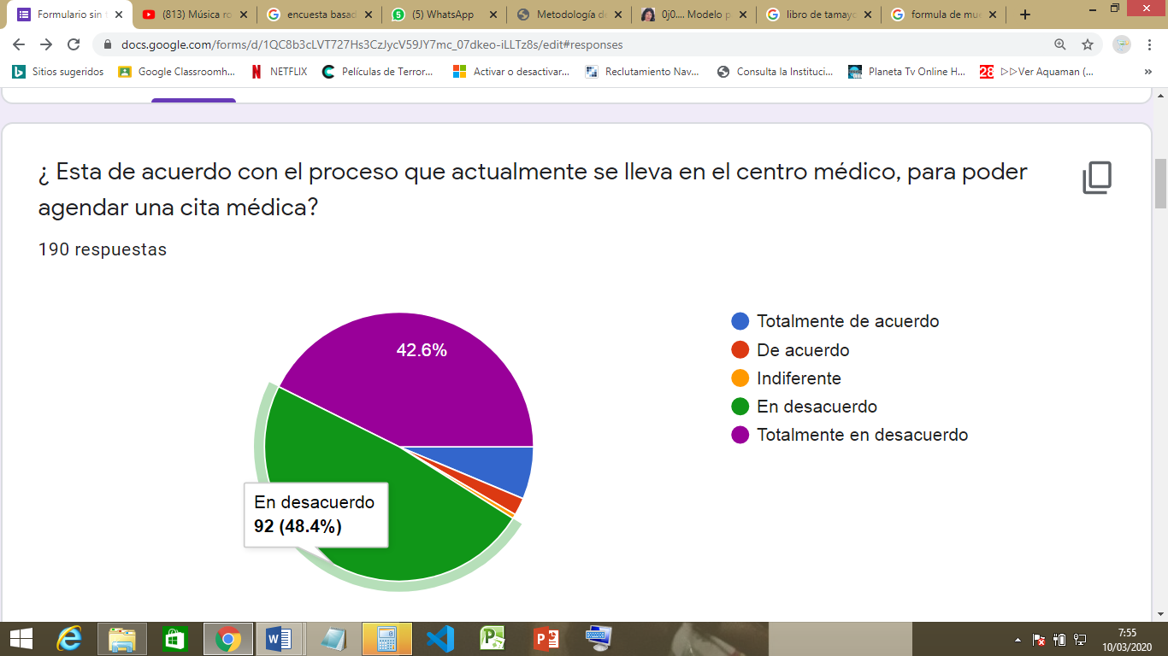***Elaborado por****: Quijije Cinthia, Corozo Jhonier*

***Fuente:*** *Autores*

***Análisis***

La mayoría de la población indica estar totalmente en desacuerdo con el proceso que se está llevando actualmente, esto se debe a las largas filas, perdida información entre otros.

**2. ¿Cree usted que el tiempo máximo para agendar una cita médica, deben ser de 5 a 10 minutos?**

*Tabla 6: Encuesta*

|  |  |  |
| --- | --- | --- |
| OPCIONES | FREC. ABS. | FREC. REL. |
| Totamente de acuerdo | 135 | 71.1% |
| De acuerdo | 52 | 27.4% |
| Indiferente | 3 | 1.5% |
| En desacuerdo | 0 | 0% |
| Totalmente desacuerdo | 0 | 0% |
| TOTAL | 190 | 100% |

***Elaborado por****: Quijije Cinthia, Corozo Jhonier*

***Fuente:*** *Autores*

***Figura 2:Encuesta n°2***

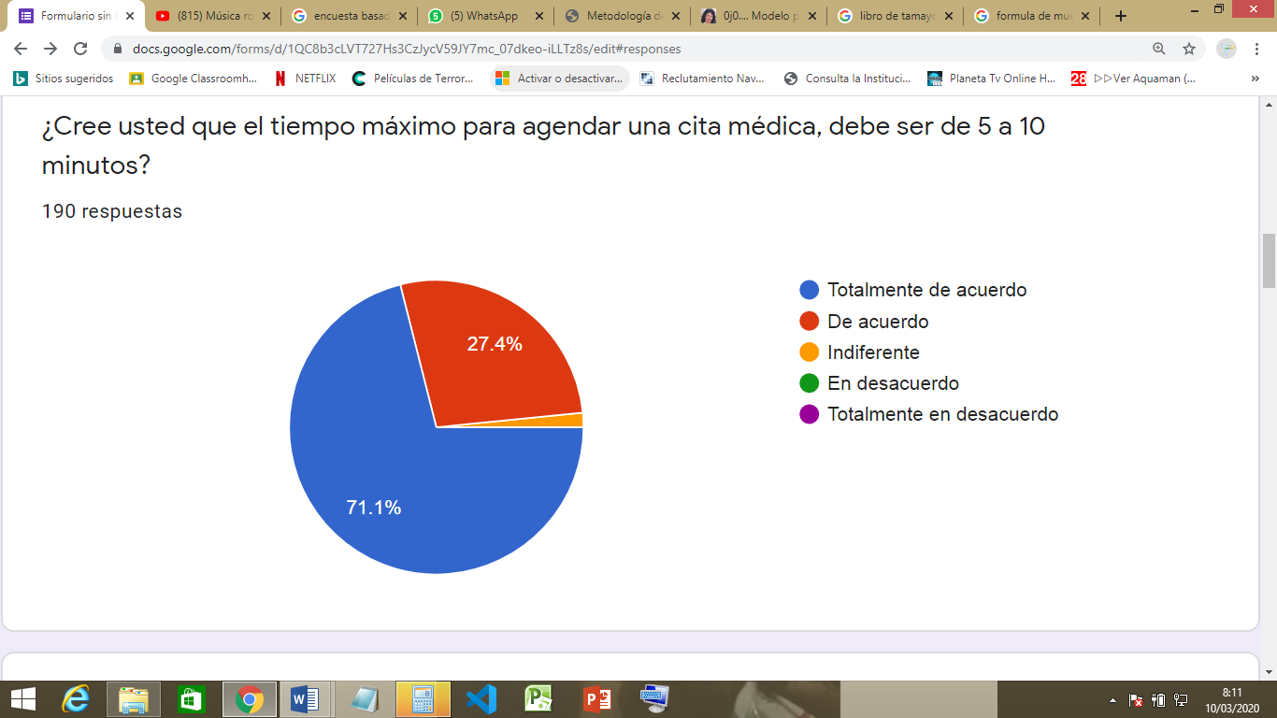

***Elaborado por****: Quijije Cinthia, Corozo Jhonier*

***Fuente:*** *Autores*

***Análisis***

Un cifra considerable de encuestados, están de acuerdo con que el agendamiento de citas, no debería durar más de 10 minutos, pero en ocasiones se pasan hasta 20 minutos.

**3. ¿Qué tan de acuerdo estás con la calidad de servicio que le brinda el centro médico?**

*Tabla 7: Encuesta*

|  |  |  |
| --- | --- | --- |
| OPCIONES | FREC. ABS. | FREC. REL. |
| Totamente de acuerdo | 77 | 40.5% |
| De acuerdo | 43 | 22.6% |
| Indiferente | 3 | 1.7% |
| En desacuerdo | 51 | 26.8% |
| Totalmente desacuerdo | 16 | 8.4% |
| TOTAL | 190 | 100% |

***Elaborado por****: Quijije Cinthia, Corozo Jhonier*

***Fuente:*** *Autores*

***Figura 3: Encuesta n°3***

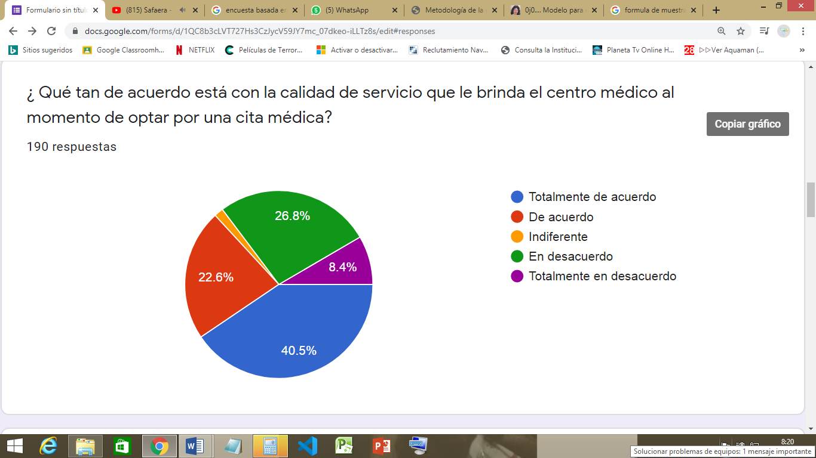

***Elaborado por****: Quijije Cinthia, Corozo Jhonier*

***Fuente:*** *Autores*

***Análisis***

Podemos observar, que una pequeña parte de encuestado le es indiferente, en cambio los otros están insatisfechos con el servicio.

**4. ¿Está de acuerdo con que sería de mucha utilidad poder agendar una cita médica desde la comodidad de su casa o trabajo por medio de un computador con acceso a Internet?**

***Tabla 8: Encuesta***

|  |  |  |
| --- | --- | --- |
| OPCIONES | FREC. ABS. | FREC. REL. |
| Totamente de acuerdo | 119 | 62.6% |
| De acuerdo | 65 | 34.2% |
| Indiferente | 4 | 2.1% |
| En desacuerdo | 1 | 0.5% |
| Totalmente desacuerdo | 1 | 0.5% |
| TOTAL | 190 | 100% |

***Elaborado por****: Quijije Cinthia, Corozo Jhonier*

***Fuente:*** *Autores*

*Figura 4: Encuesta n°4*

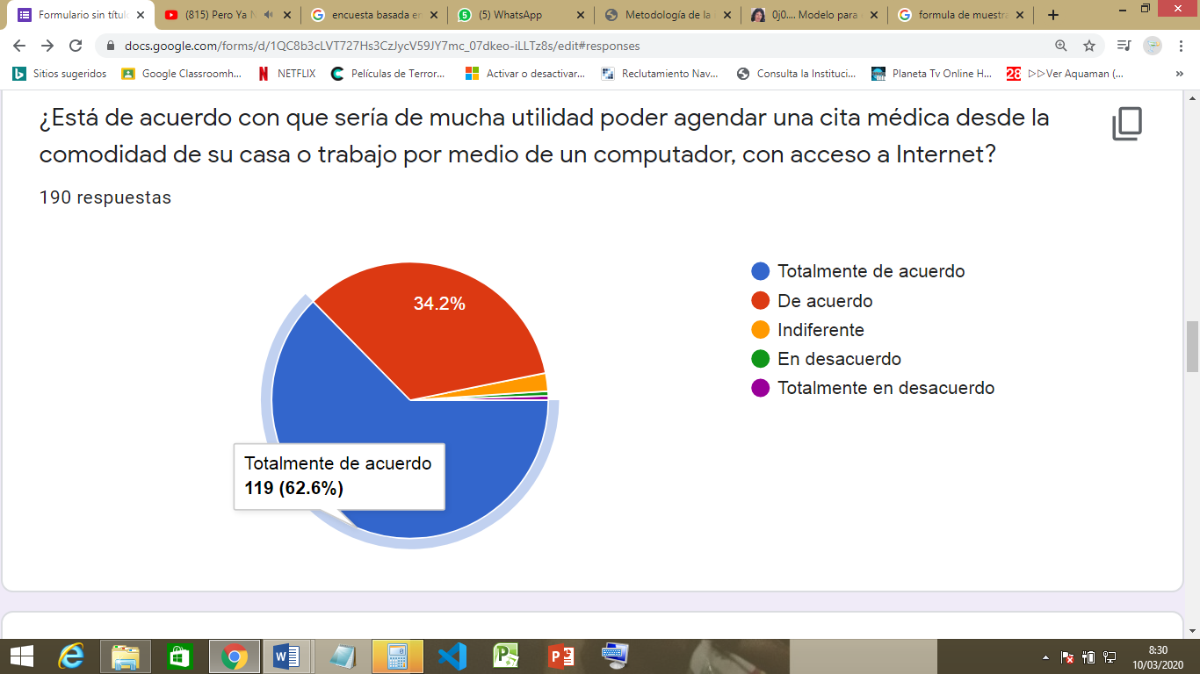

***Elaborado por****: Quijije Cinthia, Corozo Jhonier*

***Fuente:*** *Autores*

***Análisis***

La gran parte de encuestados están de acuerdo, que le seria de mucha ayuda, ya que hay personas que no pueden acercarse al centro médico a separar una cita médica, ya sea por otro trabajo o por otra complicación.

**5. ¿Usted cree que le beneficiaría tiempo, seguridad y mejor atención, poder agendar su cita médica a través de un computador con acceso a Internet?**

***Tabla 9: Encuesta***

|  |  |  |
| --- | --- | --- |
| OPCIONES | FREC. ABS. | FREC. REL. |
| Totamente de acuerdo | 112 | 58.9% |
| De acuerdo | 74 | 38.9% |
| Indiferente | 4 | 2.2% |
| En desacuerdo | 0 | 0% |
| Totalmente desacuerdo | 0 | 0% |
| TOTAL | 190 | 100% |

***Elaborado por****: Quijije Cinthia, Corozo Jhonier*

***Fuente:*** *Autores*

***Figura 5: encuesta n°5***

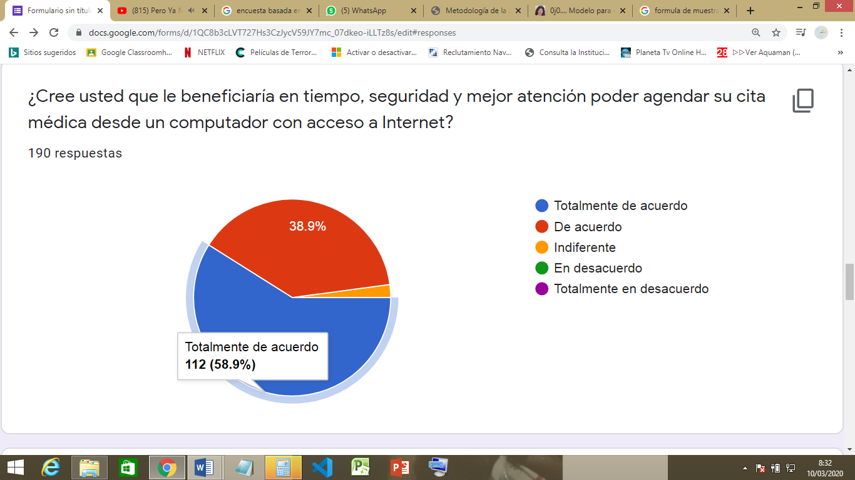

***Elaborado por****: Quijije Cinthia, Corozo Jhonier*

***Fuente:*** *Autores*

***Análisis***

Los encuestados creen que este sistema les facilitaría mucho, ya que podrá agendar desde su casa o su trabajo, también tendrá sus datos de la historia clínica actualizados y no habrá temor de que se pierdan, y se evitarían las largas filas, para adquirir una citá médica

**6. ¿Estaría de acuerdo con la implementación de un sistema que permita agendar su cita médica y llevar el control de su historial clínico de forma virtual?**

***Tabla 10: Encuesta***

|  |  |  |
| --- | --- | --- |
| OPCIONES | FREC. ABS. | FREC. REL. |
| Totamente de acuerdo | 105 | 55.3% |
| De acuerdo | 84 | 44.2% |
| Indiferente | 1 | 0.5% |
| En desacuerdo | 0 | 0% |
| Totalmente desacuerdo | 0 | 0% |
| TOTAL | 190 | 100% |

***Elaborado por****: Quijije Cinthia, Corozo Jhonier*

***Fuente:*** *Autores*

***Figura 6: Encuesta n°6***

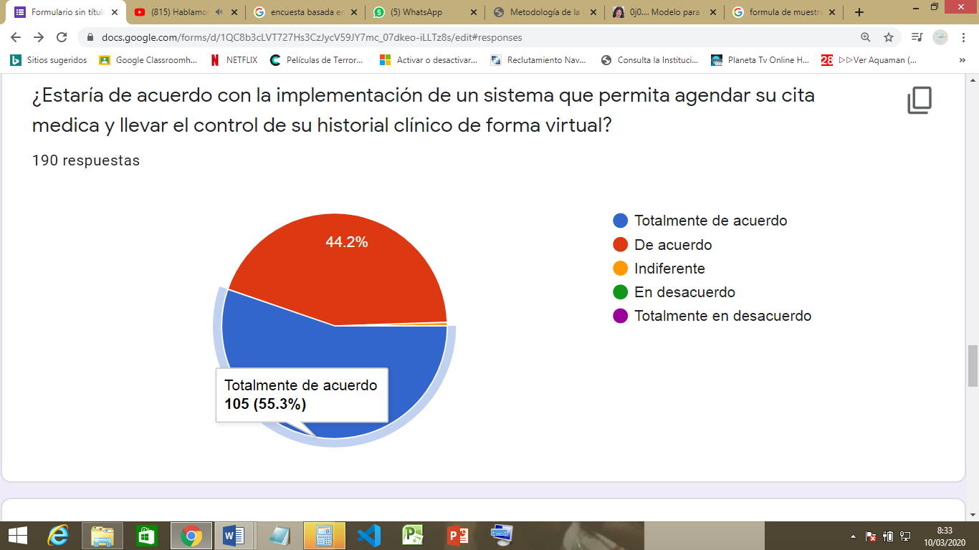

***Elaborado por****: Quijije Cinthia, Corozo Jhonier*

***Fuente:*** *Autores*

***Análisis***

Se puede observar que las personas encuestadas están totalmente de acuerdo de poder llevar sus historias clínicas de manera online ya que podrá visualizar o solicitar un informe de citas anteriores.

**7. ¿Usted cree que es importante llevar un buen control del historial clínico de los pacientes del centro médico?**

|  |  |  |
| --- | --- | --- |
| OPCIONES | FREC. ABS. | FREC. REL. |
| Totamente de acuerdo | 116 | 61.1% |
| De acuerdo | 72 | 37.9% |
| Indiferente | 1 | 0.5% |
| En desacuerdo | 1 | 0.5% |
| Totalmente desacuerdo | 0 | 0% |
| TOTAL | 190 | 100% |

***Tabla 11: Encuesta***

***Elaborado por****: Quijije Cinthia, Corozo Jhonier*

***Fuente:*** *Autores*

***Figura 7: Encuesta n°5***

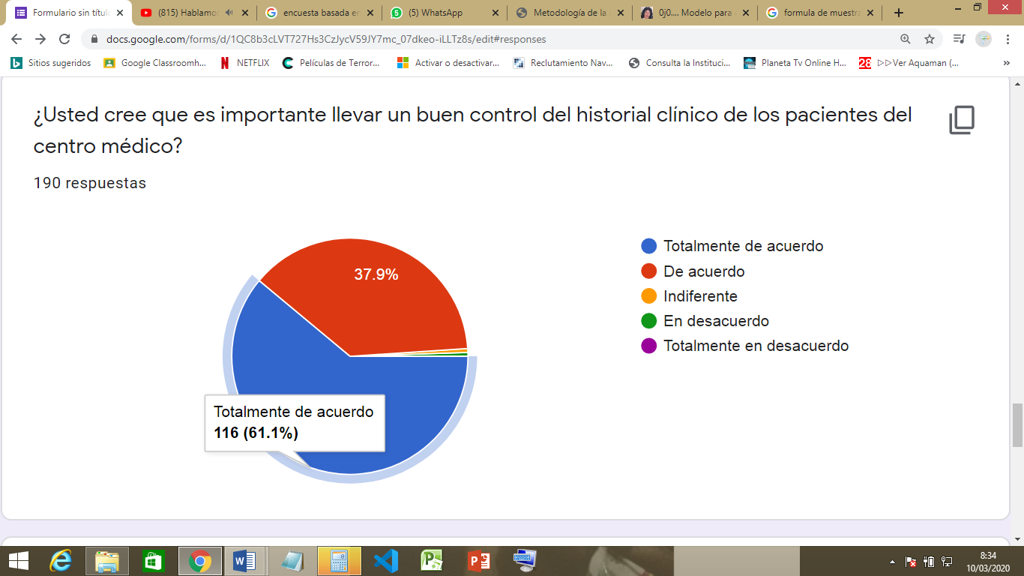

***Elaborado por****: Quijije Cinthia, Corozo Jhonier*

***Fuente:*** *Autores*

***Análisis***

Llevar un buen control facilitara al médico tomar un decisión sobre el diagnostico de sus pacientes. Los encuestados ven positiva esta opción.

**8. ¿Usted estaría de acuerdo en que el centro médico lleve su historial clínico de forma virtual?**

***Tabla 12: Encuesta***

|  |  |  |
| --- | --- | --- |
| OPCIONES | FREC. ABS. | FREC. REL. |
| Totamente de acuerdo | 112 | 58.9% |
| De acuerdo | 73 | 38.4% |
| Indiferente | 5 | 2.6% |
| En desacuerdo | 0 | 0.1% |
| Totalmente desacuerdo | 0 | 0% |
| TOTAL | 190 | 100% |

***Elaborado por****: Quijije Cinthia, Corozo Jhonier*

***Fuente:*** *Autores*

***Figura 8: Encuesta n°8***

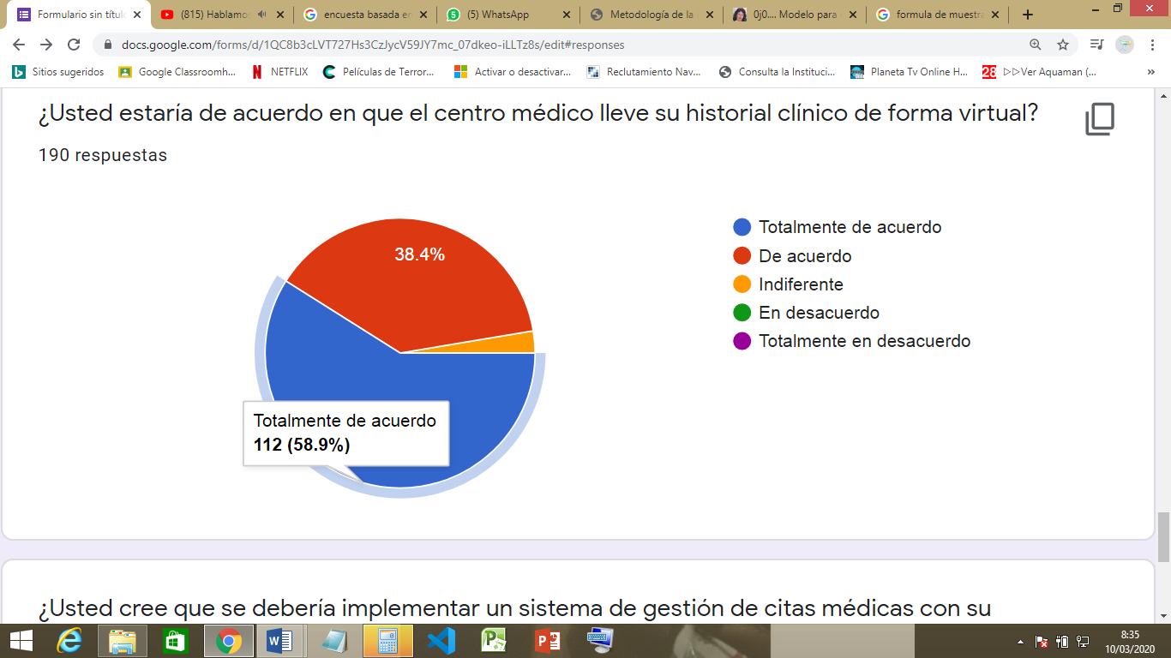

***Elaborado por****: Quijije Cinthia, Corozo Jhonier*

***Fuente:*** *Autores*

***Análisis***

Claramente la persona ven el beneficio que se obtendría para el correcto funcionamiento del centro médico.

**9. ¿Usted cree que se debería implementar un sistema de gestión de citas médicas con su historial clínico de forma virtual, para mejorar el proceso que se lleva actualmente en el centro médico?**

|  |  |  |
| --- | --- | --- |
| OPCIONES | FREC. ABS. | FREC. REL. |
| Totamente de acuerdo | 104 | 54.7% |
| De acuerdo | 59 | 31.1% |
| Indiferente | 25 | 13.2% |
| En desacuerdo | 1 | 0.5% |
| Totalmente desacuerdo | 1 | 0.5% |
| TOTAL | 190 | 100% |

***Tabla 13: Encuesta***

***Elaborado por****: Quijije Cinthia, Corozo Jhonier*

***Fuente:*** *Autores*

***Figura 9: Encuesta n°9***

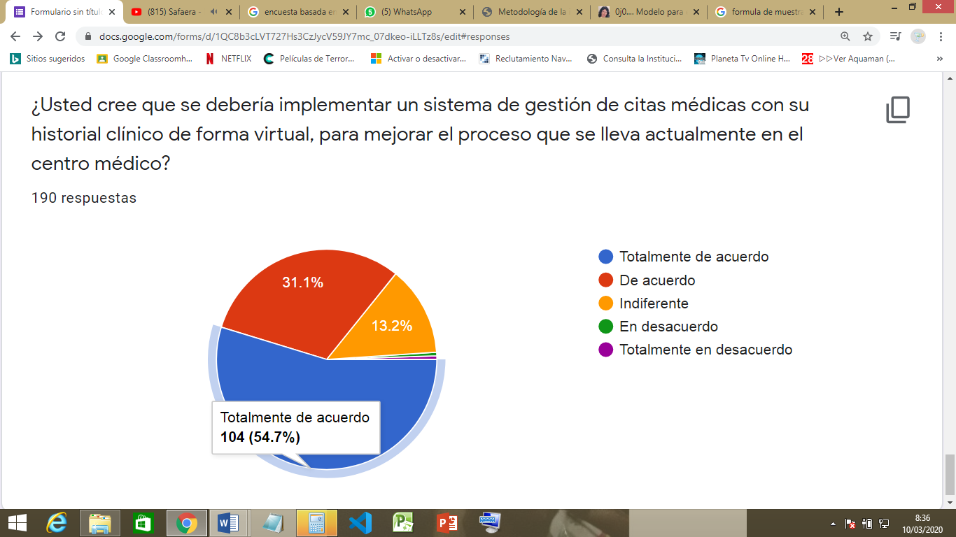

***Elaborado por****: Quijije Cinthia, Corozo Jhonier*

***Fuente:*** *Autores*

***Análisis***

La mayoría de las respuestas dan el SI para el desarrollo e implementación del sistema ya que agilizara procesos y se ahorrara más tiempo en el agendamiento de citas médicas.

***Entrevista realizada a la encargada de caja y administradora de citas médicas.***

*Doctoras: Isabel Conde, Dennis Álvarez*

*Enfermera: Yomira Gómez Álvarez*

*Caja de farmacia: Paola Conde*

***Nombre de los entrevistadores:***

*Corozo Silva Jhonier*

*Quijije Mantuano Cinthia*

***1. ¿Cuál es la principal función del cargo en agendamiento de citas?***

Las actividades que se realizan en el cargo de agendamiento de citas es:

* Registrar al paciente
* Generar turnos
* Agendar citas
* Y llevar control de historial clínico

***2. ¿Cuáles son los objetivos del cargo?***

Gestionar trámites necesarios para la atención de un paciente tales como registros, medicina general, entre otros.

***3. ¿Qué actividades son las más relevantes del centro médico?***

Por lo general en el turno de la mañana suelen haber 60 aproximadamente desde las 08:00 hasta las 02:30 pm y desde la tarde hasta tipo 08:00 pm suelen asistir entre 60 más dependiendo del día.

***4. ¿Cuánto es el tiempo promedio de espera de un paciente antes de registrarse, agendar la cita o cancelar?***

A cada paciente, le tomo de 10 a 15 minutos este proceso

***5. ¿Cuánto es el promedio de espera de los pacientes antes de ser atendidos luego de pagar la cita agendada?***

A cada paciente le toma de 10 a 15 minutos, o en algunos casos suelen esperar hasta 30 minutos, ya que el paciente que está siendo atendido, tiene alguna emergencia o complicación

***6. ¿Existe algún plan de contingencias, cuando se presenta una demanda excesiva de pacientes en horas pico?***

En la actualidad no tenemos un plan de contingencias, la causa principal de los tiempos elevados de espera a pacientes.

***7. ¿A menudo recibe quejas o inconformidades por parte de los pacientes, cuáles son?***

Si se reciben, ya que como sabrán es un consultorio pequeño hay 2 doctoras, una recepcionista de caja y la enfermera, ya que por más que queramos atenderlos, no nos ayuda el proceso, entre eso están:

Falta información por la parte de la enfermera

Más de 10 minutos para poder agendar la cita médica

***8. ¿Sería de gran ayuda la presencia de un aplicativo web para reducir el tiempo de espera de los pacientes y mejorar los procesos que se llevan y por ende el servicio?***

Si, puesto que se mejoraría el proceso que se realiza al agendar una cita en el centro médico y se liberara carga operativa.

**CAPÍTULO IV**

**PROPUESTA TECNOLÓGICA**

Dentro de este capítulo encontraremos información detallada, referente al análisis, diseño, estructura y descripción de los elementos que conforman nuestro trabajo de titulación.

**4.1 Propuesta**

**DESARROLLO E IMPLEMENTACIÓN DE UNA APLICACIÓN WEB PARA LA GESTIÓN ONLINE DE CITAS MÉDICAS E HISTORIAL CLÍNICO EN EL CONSULTORIO MÉDICO “ISABELITA”, UTILIZANDO HERRAMIENTAS WEB DE LA CIUDAD DE GUAYAQUIL*.***

**4.1.1 Descripción de la Propuesta**

Para el desarrollo del proyecto se empleó el método Cuantitativo como metodología de investigación. Se estableció visitar el consultorio médico, realizando encuestas a una muestra de pacientes y entrevista a la Doctora que dirige este centro médico, para así poder obtener la información necesaria sobre los procesos que se realizan al agendar una cita médica.

Se pudo observar que el agendamiento de citas es lento y atrasa el proceso de atención médica, por otra parte las historias clínicas las archivan en hojas (agregadas en anexos) por lo cual hay duplicación de datos y perdidas de los mismos, lo que nos deja evidencia de la necesidad de un sistema que permita la automatización de los procesos para el centro médico y sus pacientes.

**4.1.2 Personal Involucrado del Centro Médico Isabelita**

***Tabla 14: Personal del Centro Médico***

|  |  |
| --- | --- |
| ATRIBUTO | DESCRIPCIÓN |
| Nombre | Paola Conde |
| Rol | Secretaria |
| Categoría Profesional | Atención en Farmacia |
| Responsabilidades | * Revisión de citas agendadas * Distribuir medicamentos a los pacientes * Repartir turnos |

***Elaborado por****: Quijije Cinthia, Corozo Jhonier*

***Fuente:*** *Autores*

***Tabla 15: Personal del Centro Médico***

|  |  |
| --- | --- |
| ATRIBUTO | DESCRIPCIÓN |
| Nombre | Yomira Gómez Álvarez |
| Rol | Auxiliar de enfermería |
| Categoría Profesional | Gestión de Revisión medica |
| Responsabilidades | * Tomar Signos vitales * Llenar fichas de historial clínico * Coordinación de agendamiento de citas médicas. |

***Elaborado por****: Quijije Cinthia, Corozo Jhonier*

***Fuente:*** *Autores*

***Tabla 16: Personal del Centro Médico***

|  |  |
| --- | --- |
| ATRIBUTO | DESCRIPCIÓN |
| Nombre | Medico |
| Rol | Doctor Especializado |
| Categoría Profesional | Doctor del Consultorio Médico |
| Responsabilidades | * Atender citas médicas agendadas por el paciente * Cancelar citas agendadas por motivos de fuerza mayor. |

***Elaborado por****: Quijije Cinthia, Corozo Jhonier*

***Fuente:*** *Autores*

***Tabla 17: Personal del Centro Médico***

|  |  |
| --- | --- |
| ATRIBUTO | DESCRIPCIÓN |
| Nombre | Usuario Común |
| Rol | Paciente |
| Categoría Profesional | Paciente del Centro médico |
| Responsabilidades | * Registrarse e ingresar al sistema para posteriormente agendar una cita médica |

***Elaborado por****: Quijije Cinthia, Corozo Jhonier*

***Fuente:*** *Autores*

**4.2 Desarrollo del Software**

**4.2.1 Análisis de Requerimientos**

En la entrevista con la doctora encargada del consultorio médico se determinaron los siguientes requerimientos:

* Ingreso, edición, eliminación y consultar doctores.
* Guardar, consultar, cancelar citas por parte de los usuarios.
* Crear y editar reportes de la historia clínica y cita almacenada.

**4.2.2 Validación de Requerimientos**

Para esta validación se consideró el uso de actores que realizarán las tareas que puedan hacer, esto mediante la utilización de diagramas de casos de uso. Se muestra el diagrama funcional de la aplicación en donde el usuario tiene acceso para agendar una cita médica, consultar y cancelar una cita médica y generar un reporte de su cita, mientras que el administrador opera el resto de la funcionalidad de la aplicación.

**4.3 Modelo de Secuencia**

***Figura10: Registro de Paciente***

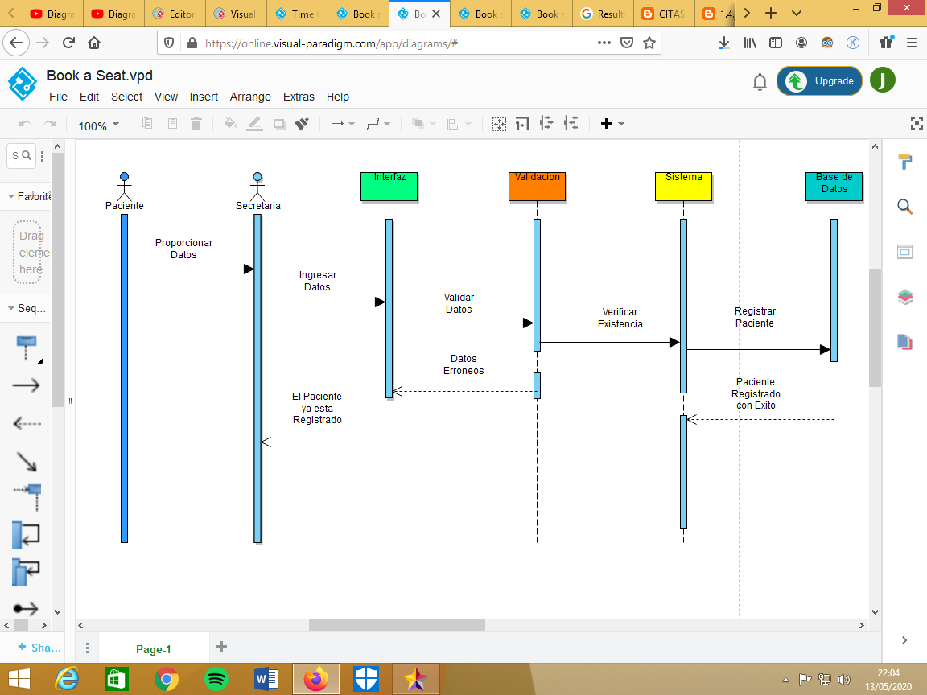

***Elaborado por****: Quijije Cinthia, Corozo Jhonier*

***Fuente:*** *Autores*

***Figura 11: Agendar Cita Paciente***

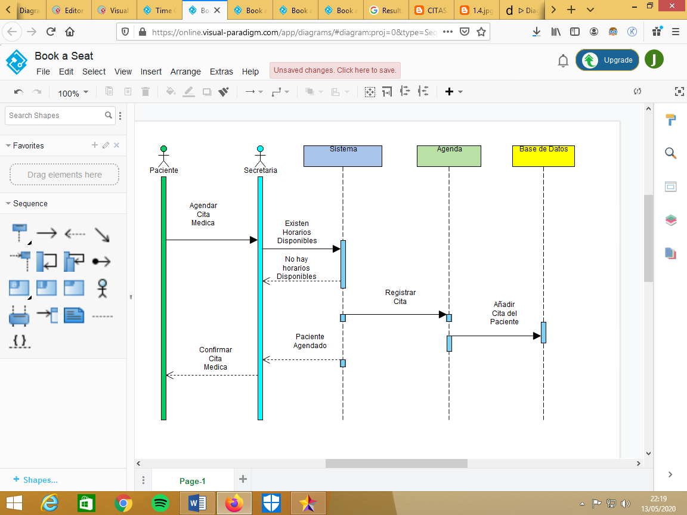

***Elaborado por****: Quijije Cinthia, Corozo Jhonier*

***Fuente:*** *Autores*

***Figura 12: Valoracion y Consulta Médica***

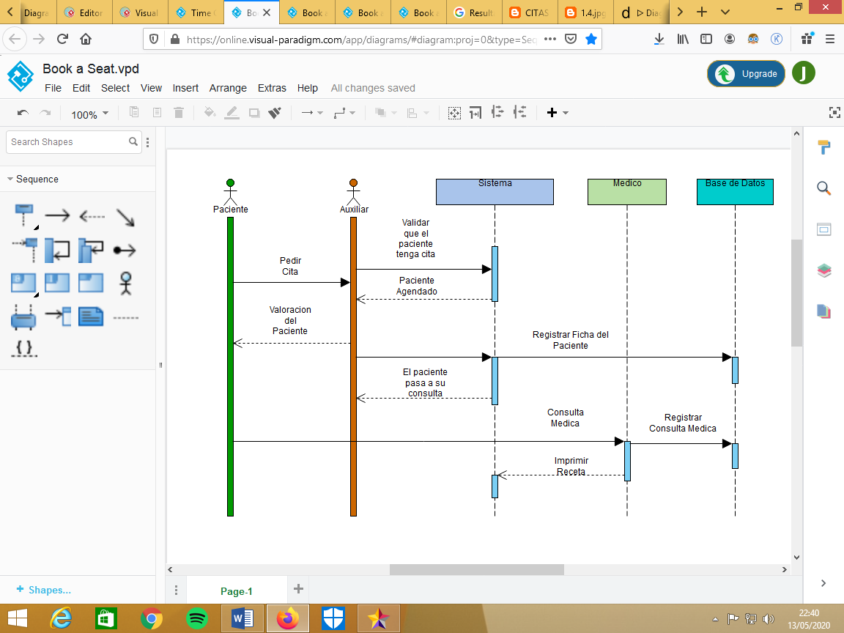

***Elaborado por****: Quijije Cinthia, Corozo Jhonier*

***Fuente:*** *Autores*

**4.4 Casos de Uso**

( Alfredo Goñi, Jesús Ibañez, Jhon I., josé V., 2014) Concluyó que:

Los casos de uso es una de las buenas técnicas para definir el comportamiento de una solución de software. El diagrama de cosas de uso nos brinda una síntesis del grupo de requisitos principales de un sistema, cabe indicar que en cada uno de estos casos se detalla la funcionalidad que debe tener un aplicativo. Otro de los elementos que componen este tipo de diagramas son los actores, siendo estos un ente externo del sistema el mismo que muestra cierta interacción con el mismo.

Este actor puede estar dado por una persona o algún otro aplicativo que consuma servicios o acceda para depositar cierta información necesaria para el funcionamiento del mismo. (pág. 32)

**4.4.1 Casos de Uso – Procesos del Sistema**

***Tabla 18: Procesos del Sistema***

|  |  |
| --- | --- |
| Escenarios | El usuario introduce su usuario y contraseña accede al sistema  El usuario introduce de manera errónea su usuario o contraseña se le mostrar un mensaje de error |

***Elaborado por****: Quijije Cinthia, Corozo Jhonier*

***Fuente:*** *Autores*

**4.4.1.1 Descripción de los casos de uso.**

***Figura 13: Caso de Uso Ingreso al Sistema***

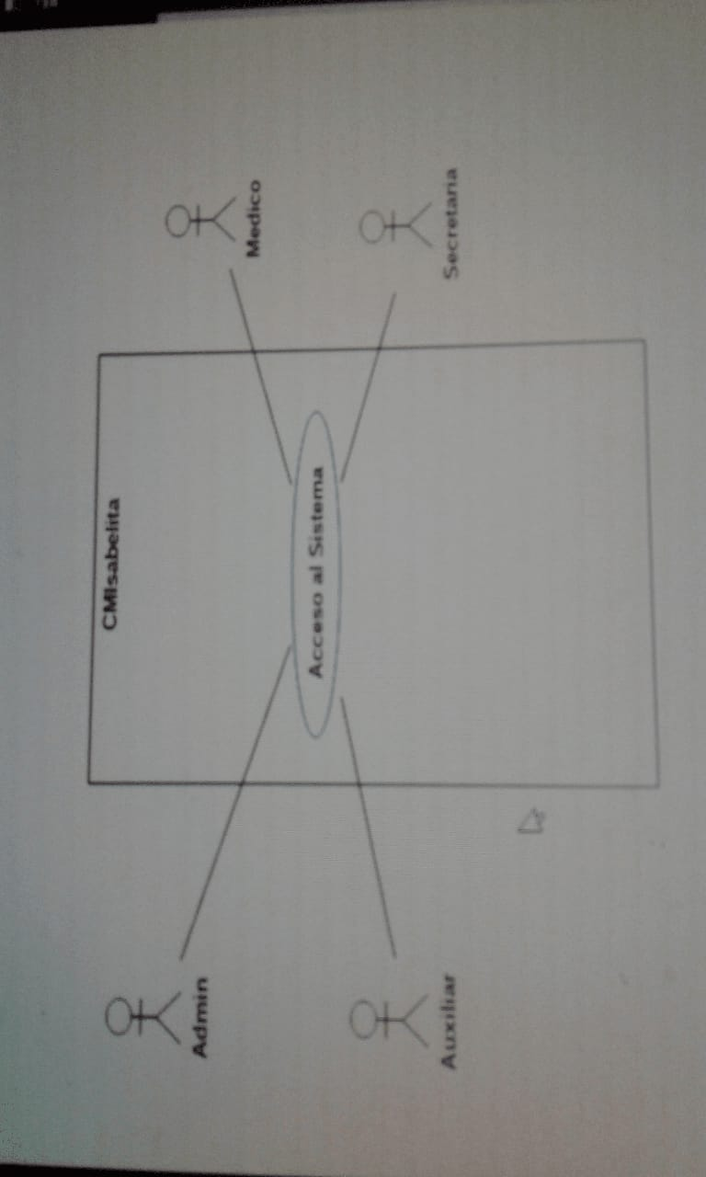

***Elaborado por****: Quijije Cinthia, Corozo Jhonier*

***Fuente:*** *Autores*

***Figura 14: Caso de Uso Creación de Usuarios***

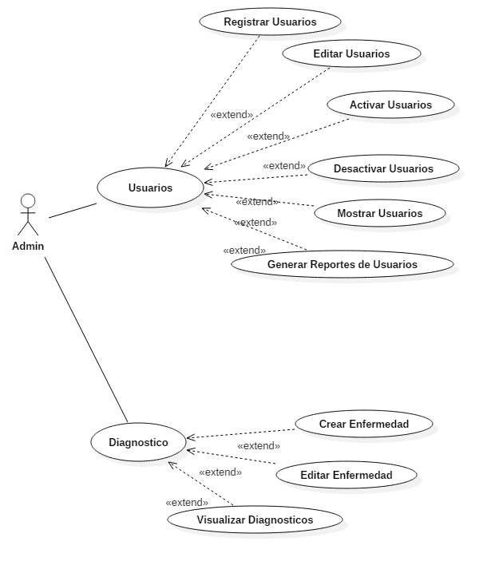

***Elaborado por****: Quijije Cinthia, Corozo Jhonier*

***Fuente:*** *Autores*

|  |  |
| --- | --- |
| Cuadro | Creación de Usuarios |
| Actor | Admin |
| Descripción | Permite crear usuario  Permite Modificar, Activar, Desactivar , Visualizar usuarios y Generar Reportes de Usuarios |
| Función | Crear ,Modificar ,Activar ,Desactivar ,Reportes |
| Flujo de Eventos | Para crear un usuario (Medico, Auxiliar, Secretaria) debe ir seleccionar la opción del personal y luego en la opción de crear usuarios.  Se presentara un formulario con los datos que se deben ingresar del usuario como por ej:  Datos Personales: Cedula, Nombres, Apellidos, Fecha de Nacimiento, etc.  Acceso al Sistema; Usuario, Clave, Asignar Módulos. |
| Condición de Entrada | El usuario debe estar logeado en el sistema |
| Condición de Salida | El usuario puede salir dando clic en el botón cancelar |
| Escenarios | Registro y Actualización de Usuarios  El usuario ya existe  Se debe ingresar los campos obligatorios |

***Tabla 19: Diagrama de Casos de Uso – Usuarios – Creacion de Usuarios***

***Elaborado por****: Quijije Cinthia, Corozo Jhonier*

***Fuente:*** *Autores*

***Figura 15: Caso de Uso Creación de Horarios***

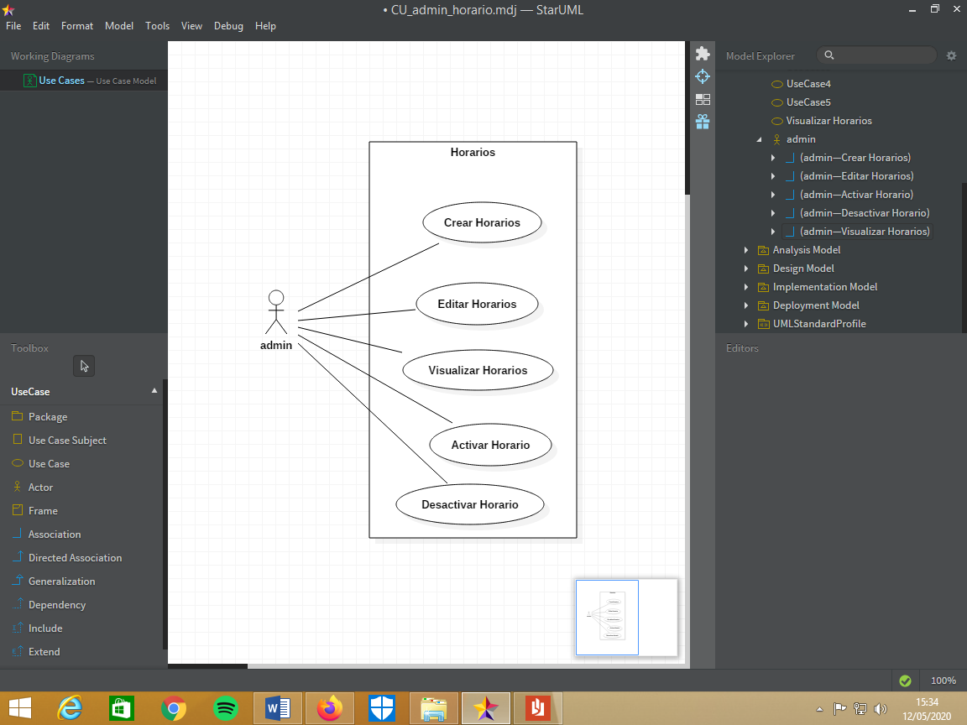

***Elaborado por****: Quijije Cinthia, Corozo Jhonier*

***Fuente:*** *Autores*

***Tabla 20: Creación de Horarios***

|  |  |
| --- | --- |
| Cuadro | Horarios |
| Actor | Admin |
| Descripción | Permite crear horarios  Permite Modificar, Activar, Desactivar , Visualizar Horarios |
| Función | Crear ,Modificar ,Activar ,Desactivar |
| Flujo de Eventos | Para crear un horario debe ir seleccionar la opción de horario y luego en la opción de crear horario.  Se presentara un formulario con los datos que se deben ingresar  Se podrá seleccionar al médico, el día y su horario de atención. |
| Condición de Entrada | El usuario debe estar logeado en el sistema |
| Condición de Salida | El usuario puede salir dando clic en el botón cancelar |
| Escenarios | Registro y Actualización de Horario  El Medico ya tiene horario ese día  Se debe ingresar los campos obligatorios |

***Elaborado por****: Quijije Cinthia, Corozo Jhonier*

***Fuente:*** *Autores*

***Figura 16: Caso de Uso Creación de Especialidad***

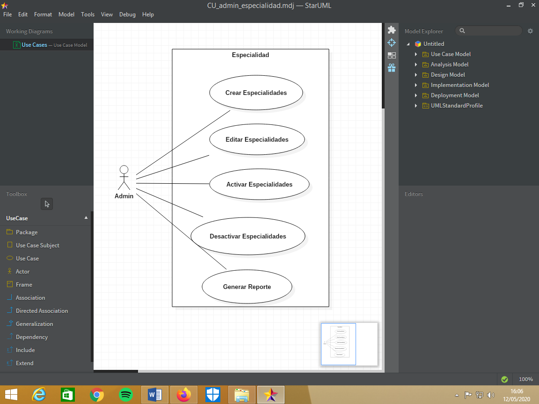

***Elaborado por****: Quijije Cinthia, Corozo Jhonier*

***Fuente:*** *Autores*

***Tabla 21: Creación de Especialidad***

|  |  |
| --- | --- |
| Cuadro | Especialidad |
| Actor | Admin |
| Descripción | Permite crear Especialidad  Permite Modificar, Activar, Desactivar , Visualizar Especialidad |
| Función | Crear ,Modificar ,Activar ,Desactivar |
| Flujo de Eventos | Para crear una especialidad debe ir a la opción de especialidad y luego en la opción de crear especialidad.  Se presentara un formulario donde el usuario registrara el nombre de especialidad a crear |
| Condición de Entrada | El usuario debe estar correctamente logeado en el sistema |
| Condición de Salida | El usuario puede salir dando clic en el botón cancelar |
| Escenarios | Registro y Actualización de Especialidad  La Especialidad ya existe |

***Elaborado por****: Quijije Cinthia, Corozo Jhonier*

***Fuente:*** *Autores*

***Figura 17: Caso de Uso Creación de Citas Médicas***

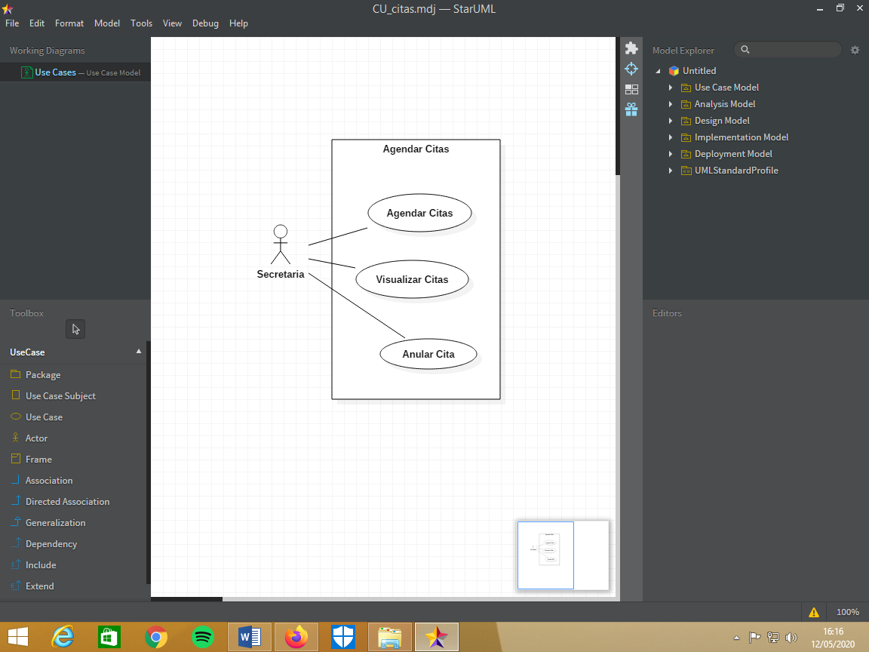

***Elaborado por****: Quijije Cinthia, Corozo Jhonier*

***Fuente:*** *Autores*

***Tabla 22: Creación de Citas Médicas***

***Elaborado por****: Quijije Cinthia, Corozo Jhonier*

***Fuente:*** *Autores*

|  |  |
| --- | --- |
| Cuadro | Especialidad |
| Actor | Secretaria |
| Descripción | Agendar Citas Médicas y Visualizar Citas Registradas |
| Función | Registrar , Visualizar y Anular Citas |
| Flujo de Eventos | Para agendar una cita debe ir a la opción de citas y luego en la opción de crear cita.  Se presentara un formulario donde el usuario seleccionara la especialidad se desplegaran los médicos se seleccionara el día de la cita y se seleccionará el horario que tiene disponible el medico ese día y se agregara el costo de la cita y el estado de pago |
| Condición de Entrada | El usuario debe estar conectado/logeado en el sistema |
| Condición de Salida | El usuario puede salir dando clic en el botón cancelar |
| Escenarios | Creación Y Anulación de Citas  El número de citas dependerá el horario que tenga el médico para ese día |

***Figura 18: Caso de Uso Valoración del Paciente***

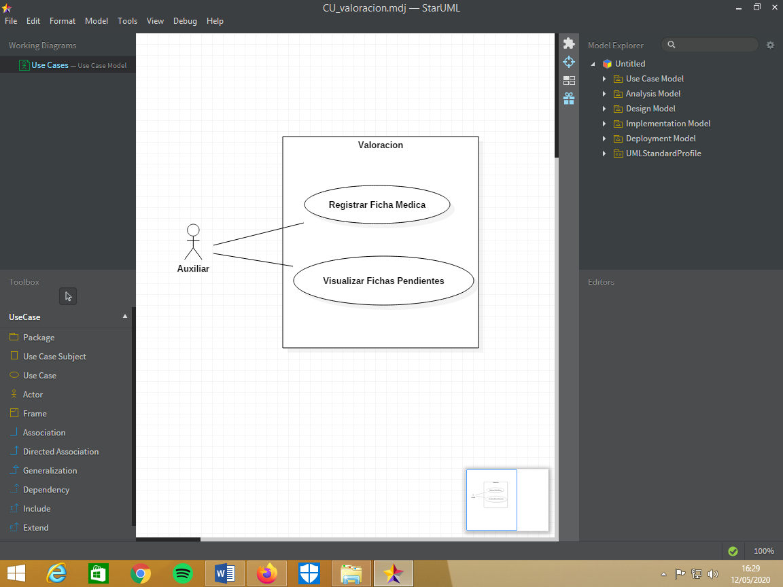

***Elaborado por****: Quijije Cinthia, Corozo Jhonier*

***Fuente:*** *Autores*

***Tabla 23: Creación de Valoración***

|  |  |
| --- | --- |
| Cuadro | Valoración |
| Actor | Auxiliar |
| Descripción | Registrar Ficha Medica |
| Función | Registrar , Visualizar Fichas pendientes |
| Flujo de Eventos | Para registrar la ficha de un paciente debe ir a la opción valoración y luego en el botón color azul con icono de una hoja para registrar ficha médica.  Se presentara un formulario donde el usuario registrara lo siguientes datos :Peso, Talla, Presión Arterial ,etc. |
| Condición de Entrada | El usuario debe estar conectado/logeado en el sistema |
| Condición de Salida | El usuario puede salir dando clic en el botón cancelar |
| Escenarios | Registro de Ficha Medica  Se Visualizara las ficha de pacientes con citas |

***Elaborado por****: Quijije Cinthia, Corozo Jhonier*

***Fuente:*** *Autores*

***Figura 19: Caso de Uso Creación de Pacientes***

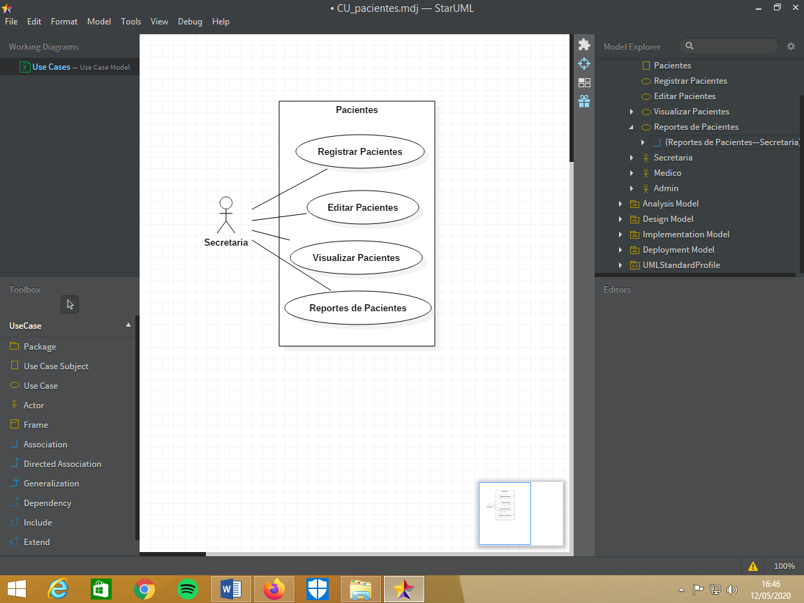

***Elaborado por****: Quijije Cinthia, Corozo Jhonier*

***Fuente:*** *Autores*

|  |  |
| --- | --- |
| Cuadro | Pacientes |
| Actor | Secretaria |
| Descripción | Registrar Pacientes en el sistema |
| Función | Registrar ,Modificar ,Visualizar Pacientes , Reportes |
| Flujo de Eventos | Para registrar pacientes se debe ir a la opción paciente y luego en el botón de registrar.  Se presentara un formulario donde se pedirá los datos personales del pacientes como: Cedula ,Nombres , Apellidos , Fecha de Nacimiento ,etc. |
| Condición de Entrada | El usuario debe estar conectado/logeado en el sistema |
| Condición de Salida | El usuario puede salir dando clic en el botón cancelar |
| Escenarios | Registro y Modificación de Pacientes  El Paciente ya Existe  Rellene los Campos Obligatorios |

***Tabla 24: Creación de Pacientes***

***Elaborado por****: Quijije Cinthia, Corozo Jhonier*

***Fuente:*** *Autores*

***Figura 20: Caso de Uso Creación de Consulta Médica***

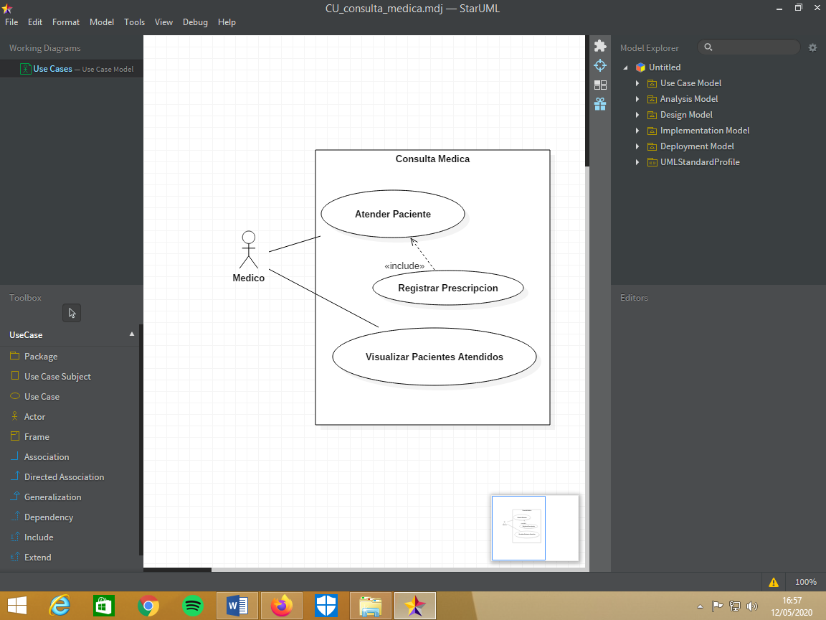

***Elaborado por****: Quijije Cinthia, Corozo Jhonier*

***Fuente:*** *Autores*

***Tabla 25: Creación de Consulta Médica***

|  |  |
| --- | --- |
| Cuadro | Consulta Medica |
| Actor | Médico |
| Descripción | Atender Pacientes, Visualizar citas atendidas |
| Función | Registrar Consulta , Prescripción , Visualizar citas |
| Flujo de Eventos | Para registrar la consulta de un paciente debe ir a la opción Consulta Médica y luego en el botón color azul con icono de una hoja para registrar Consulta médica.  Se presentara un formulario donde el usuario registrara lo siguientes datos :Motivo de la Consulta, Síntomas , Enfermedad, Diagnostico ,etc. |
| Condición de Entrada | El usuario debe estar conectado/logeado en el sistema |
| Condición de Salida | El usuario puede salir dando clic en el botón cancelar |
| Escenarios | Registro de Consulta Medica  Rellene los Campos Obligatorios  Visualizar receta medica |

***Elaborado por****: Quijije Cinthia, Corozo Jhonier*

***Fuente:*** *Autores*

***Figura 21: Caso de Uso Creación de Consultas***

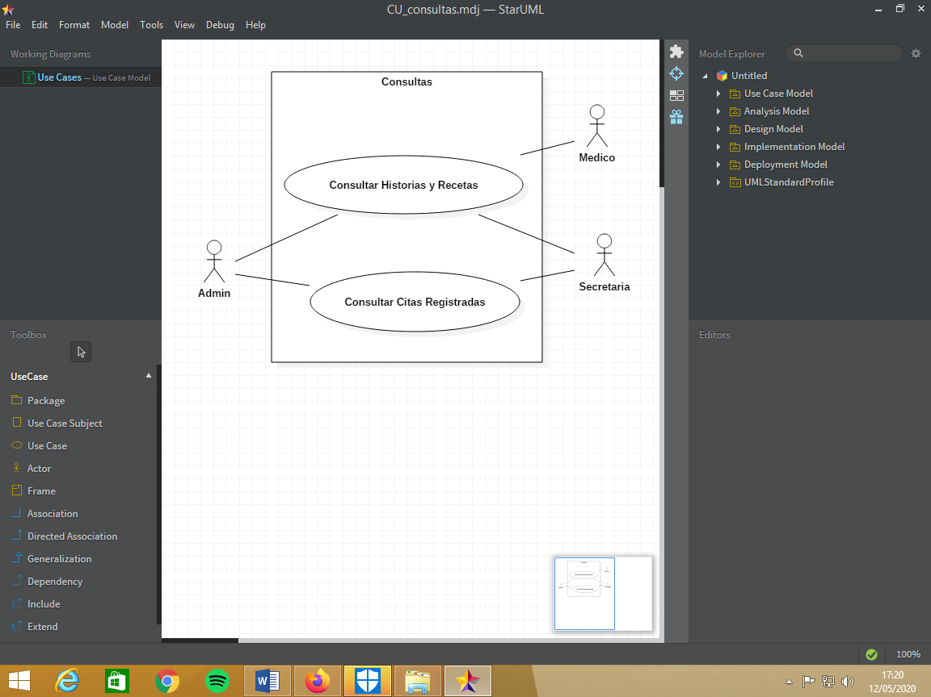

***Elaborado por****: Quijije Cinthia, Corozo Jhonier*

***Fuente:*** *Autores*

***Tabla 26: Creación de Consultas***

***Elaborado por****: Quijije Cinthia, Corozo Jhonier*

***Fuente:*** *Autores*

|  |  |
| --- | --- |
| Cuadro | Consultas |
| Actor | Admin ,Médico ,Secretaria |
| Descripción | Consultar Historias y Recetas de Pacientes |
| Función | Consultar Pacientes y Citas |
| Flujo de Eventos | Para consultar citas totales en un rango de fecha o citas de un paciente debe ir a la opción Consultas y luego elegir por Pacientes o Citas Registradas.  Se presentara dos calendarios donde se podrá colocar el rango de fecha que se desea obtener información por ej:Cita totales en un mes o consultar historias de pacientes |
| Condición de Entrada | El usuario debe estar conectado/logeado en el sistema  Debe Seleccionar las fecha de inicio y fin para consultar |
| Escenarios | Visualizar Citas Pacientes dentro de una fecha estimada  Visualizar en formato Pdf, Historias y Recetas de Pacientes e imprimirlas. |

**4.5 Diagrama de Base De Datos**

El diagrama de Base de datos se lo utiliza para definir relaciones entre los campos de las tablas, así como todo tipo de restricciones. Proporciona una visualización sencilla de la estructura y relaciones de las tablas. (Pérez, 2011) (pág. 321)

El diagrama empleado de una base de datos, se lo usa para establecer todas las interrelaciones entre campos y tablas. Nos permite visualizar la estructura de manera de resumen. (Booch, 2013)

La base de datos que contiene este grupo de tablas está creada de nuestro sistema médico se ha desarrollado en la plataforma de MySQL Workbench es un sistema de base de datos relacional, que nos permite tener mayor velocidad y flexibilidad a la hora de registrar, modificar y eliminar datos de una tabla.

Su entorno gráfico facilita muchas tareas que podemos utilizar, además de encontrar documentación si requerimos de ayuda sobre una sentencia o palabra que no entendamos, sin mencionar que es una de las mejores opciones para realizar nuestra base de datos y es

aceptada por distintos usuarios y empresas por su estabilidad.

**4.5.1 Descripción de la base de datos.**

El diagrama de Base de Datos se expone a continuación:

***Figura 22: Diagrama de Base de Datos***

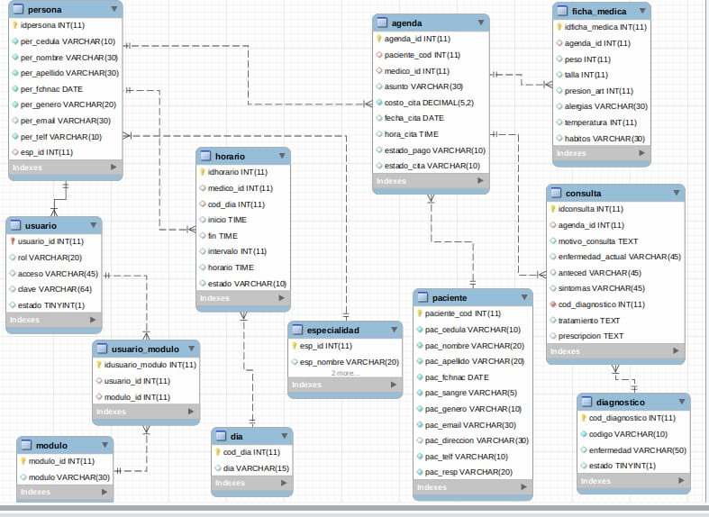

***Elaborado por****: Quijije Cinthia, Corozo Jhonier*

***Fuente:*** *Autores*

***Figura 23: Diagrama de Clases***

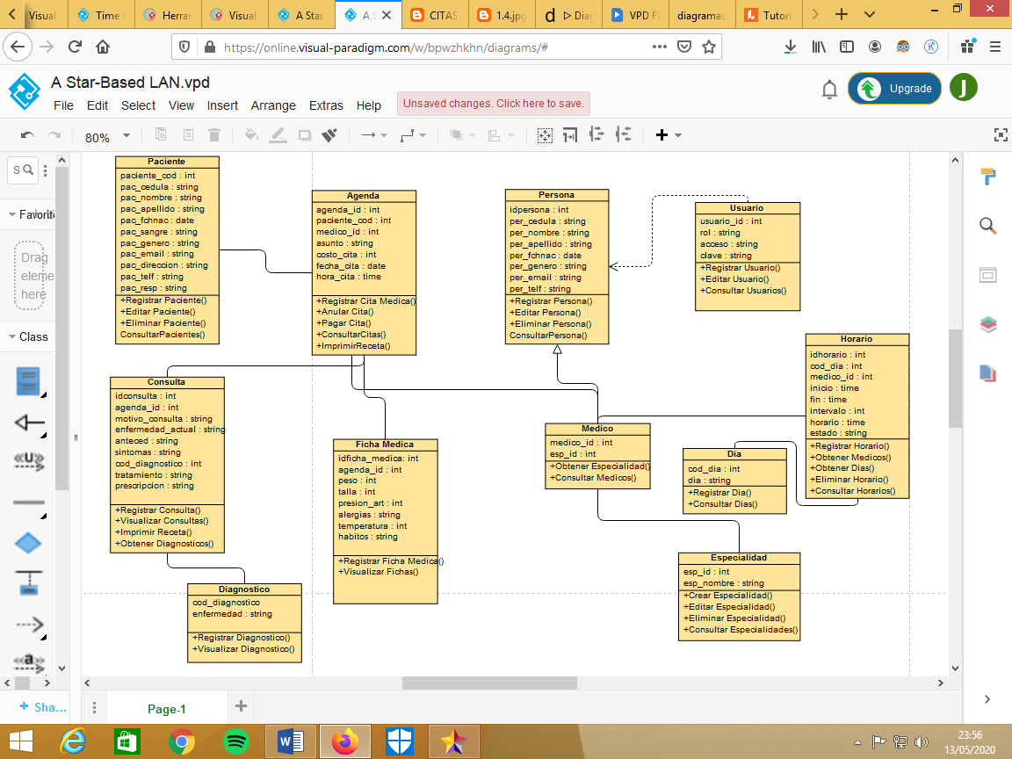***Elaborado por****: Quijije Cinthia, Corozo Jhonier*

***Fuente:*** *Autores*

***Figura 24: Diagrama de Actividades***

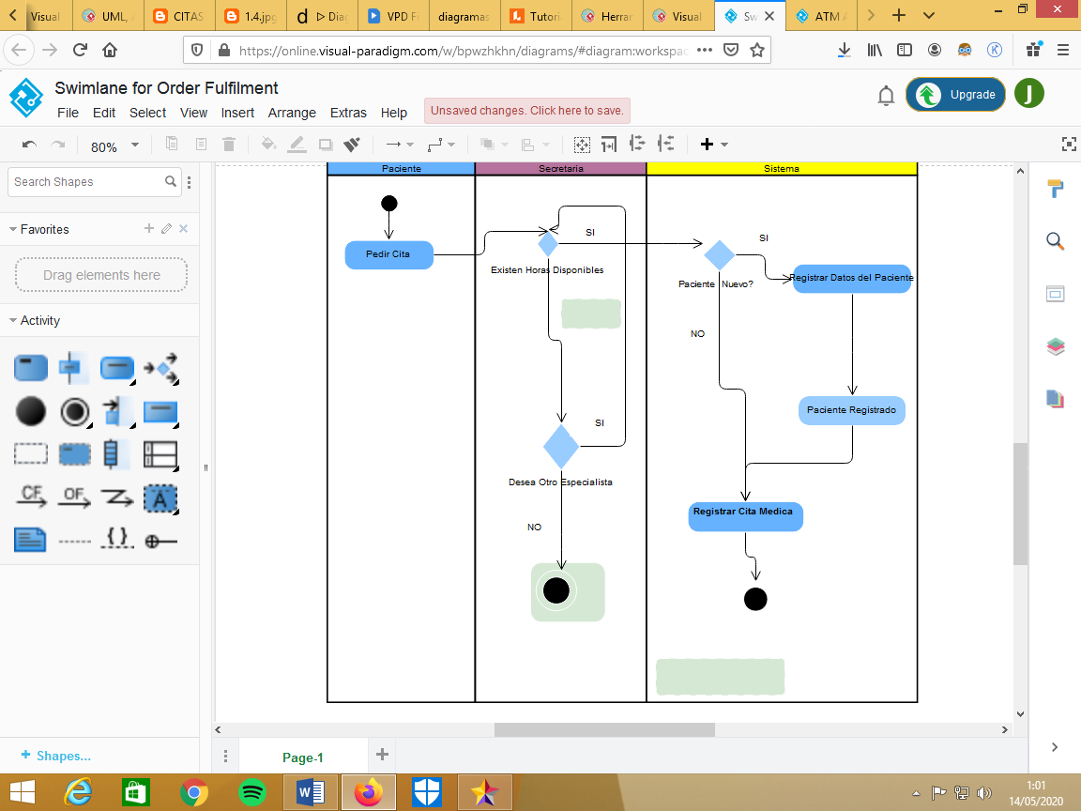***Elaborado por****: Quijije Cinthia, Corozo Jhonier*

***Fuente:*** *Autores*

**4.6 DISEÑO DEL INTERFAZ DEL SISTEMA**

En este trabajo de investigación, el aplicativo desarrollado, tiene como propósito agilizar los procesos que se llevan al momento de agendar citas médicas y llevar un buen control del historial clínico del centro médico Isabelita.

**4.7 PANTALLA DE INICIO**

En esta se aprecia la página de inicio donde el Admin. Se le asignó un usuario y clave para poder acceder al sistema.

***Figura 25: Login/Clave***

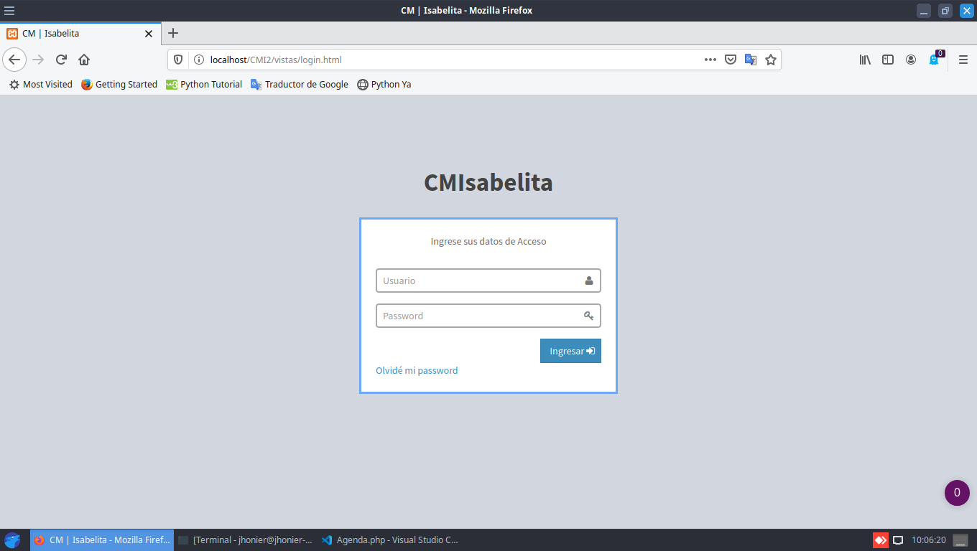

***Elaborado por****: Quijije Cinthia, Corozo Jhonier*

***Fuente:*** *Autores*

**4.8 CITAS**

Se genera la cita médica, generando la factura, se procede a mostrar en la segunda imagen, se paga la cita, como también se la puede anular.

***Figura 26: Pantalla-Cita Generada- Factura de Cita- Cita Pagada***

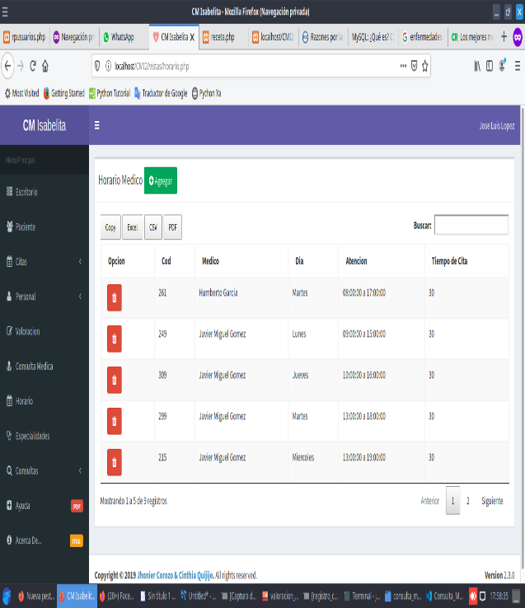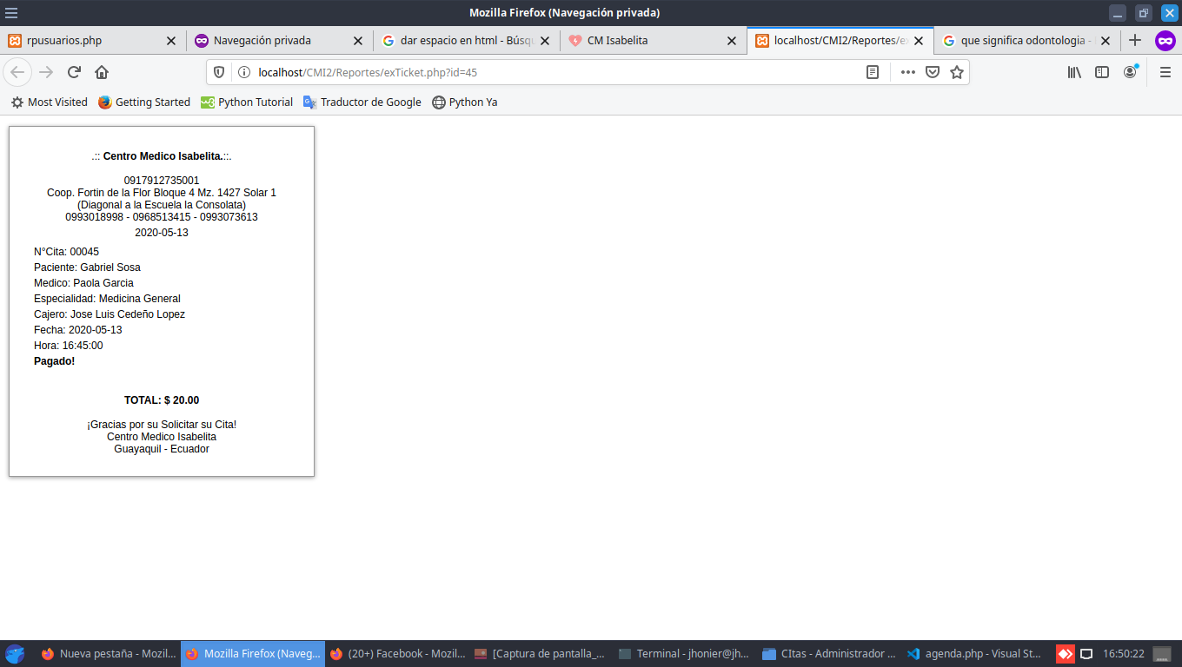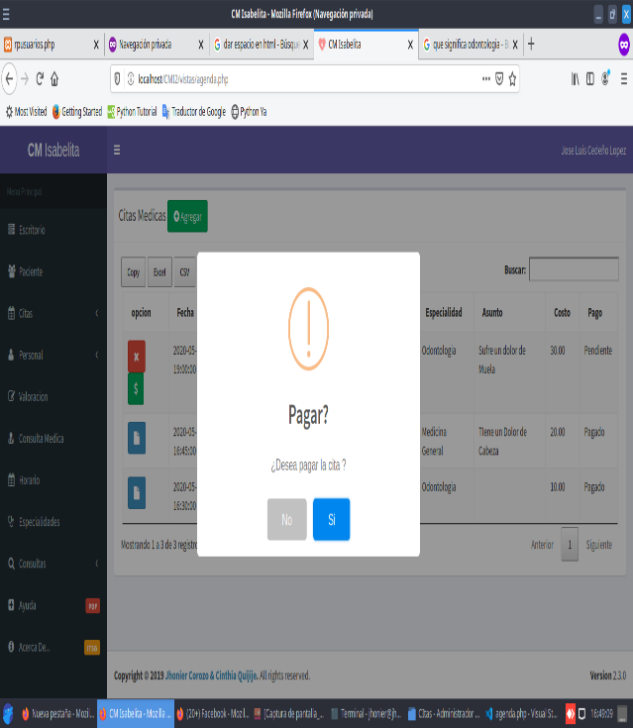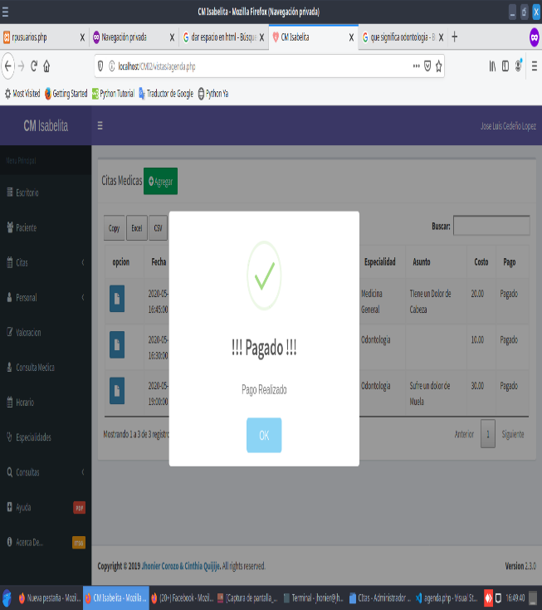

***Elaborado por****: Quijije Cinthia, Corozo Jhonier*

***Fuente:*** *Autores*

**4.9 CONSULTAS-MÉDICAS**

***Figura 27: Pantalla de anticipo de la consulta - Consulta Médica Atendida- Receta Generada***

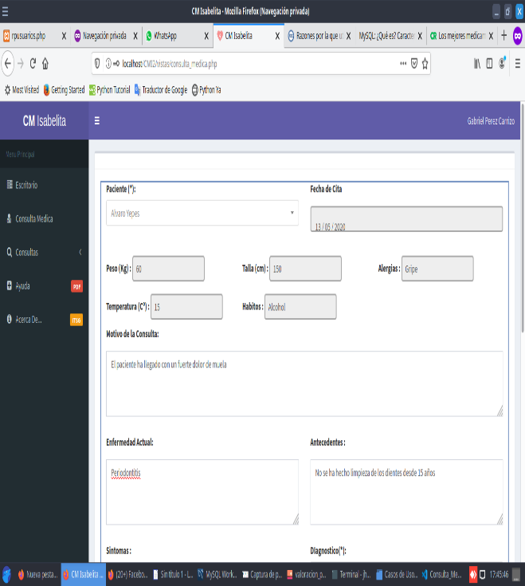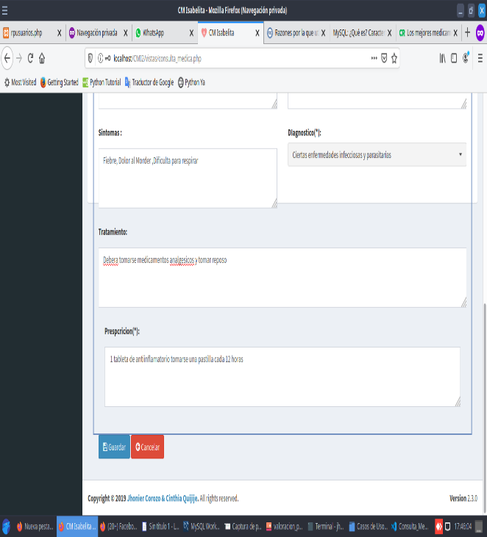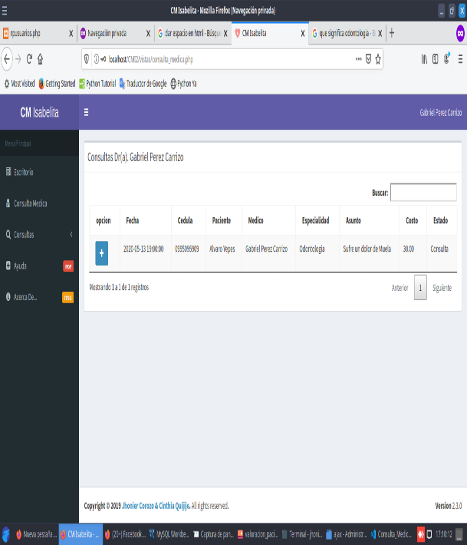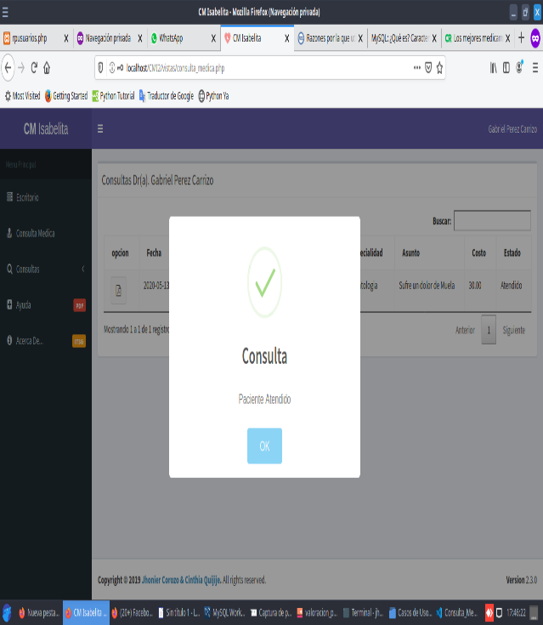

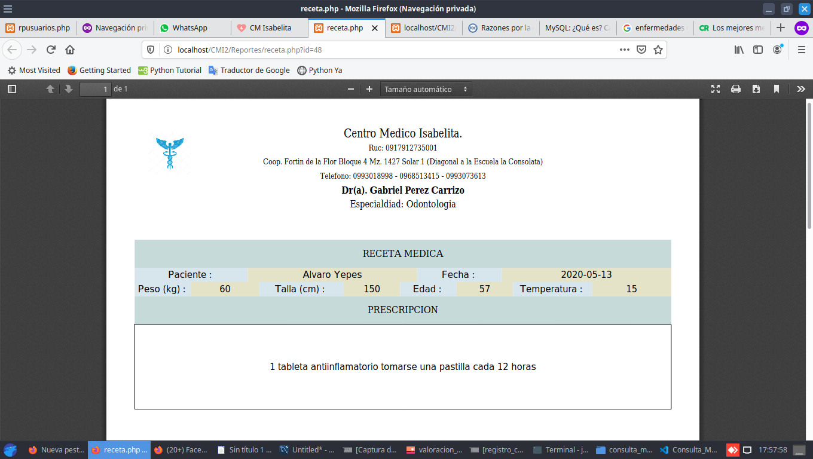

***Elaborado por****: Quijije Cinthia, Corozo Jhonier*

***Fuente:*** *Autores*

**4.10 CONSULTAS**

Aquí podemos observar las citas agendadas, podemos anular también la cita médica, se muestra la historia clínica del paciente y la receta del mismo.

***Figura 28: Consultas por atender-historia clínica-Recetas del paciente.***

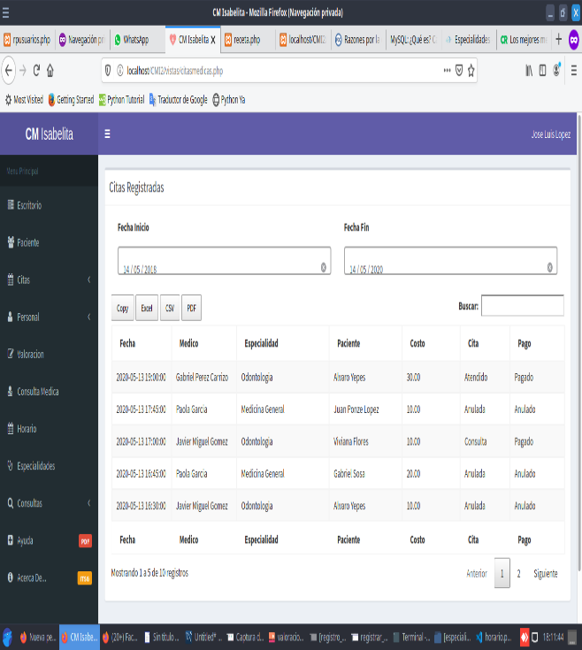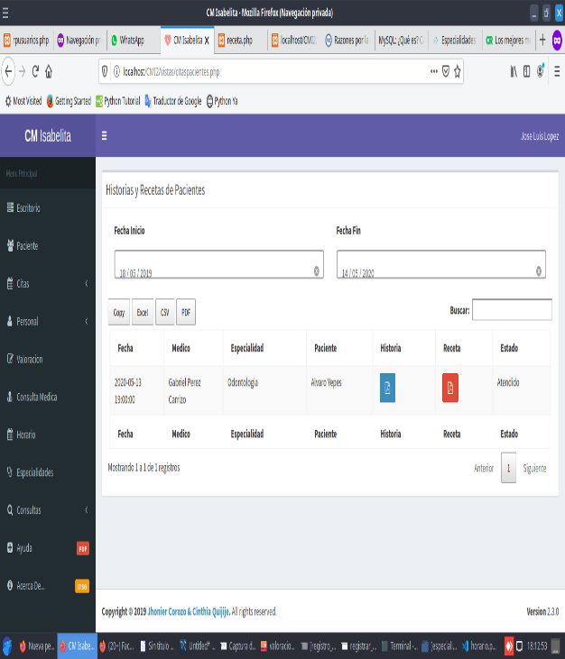

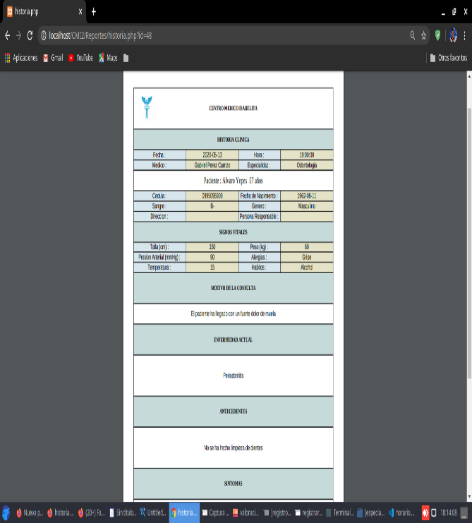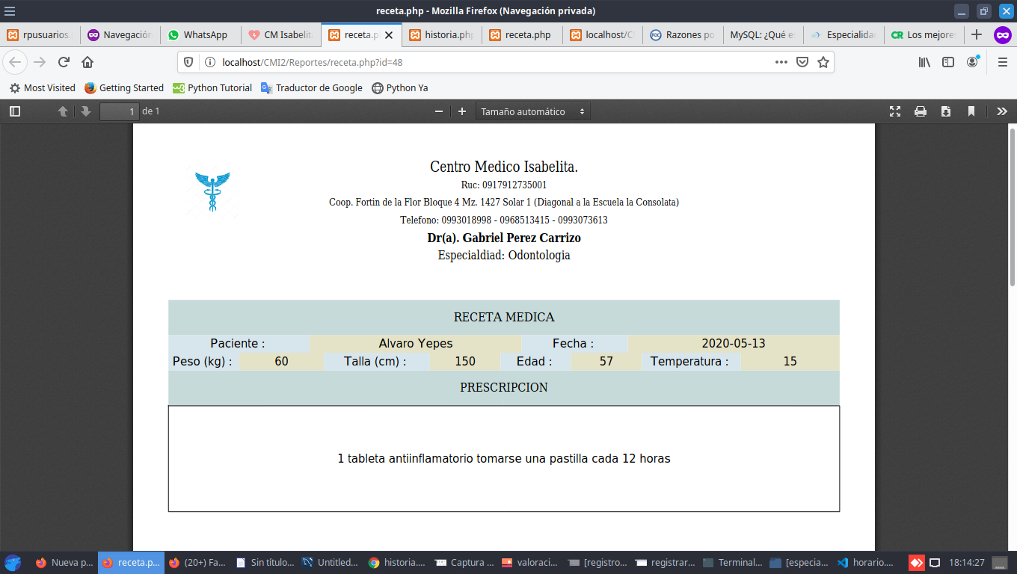

***Elaborado por****: Quijije Cinthia, Corozo Jhonier*

***Fuente:*** *Autores*

**4.11 ESCRITORIO**

En estas pantallas nos muestras todo lo que nos ofrece el sistema, como se lleva las citas médicas, las personas que se registran día a día, las historias clínicas de los pacientes.

***Figura 29: Muestra del sistema, pacientes registrados, calendario, historias clínicas, etc.***

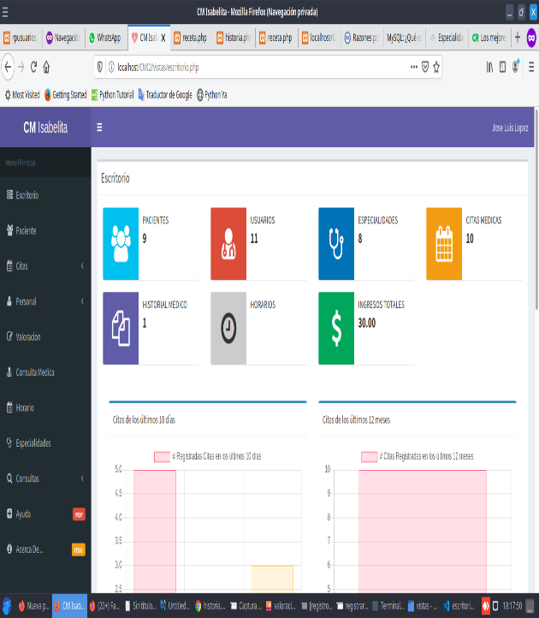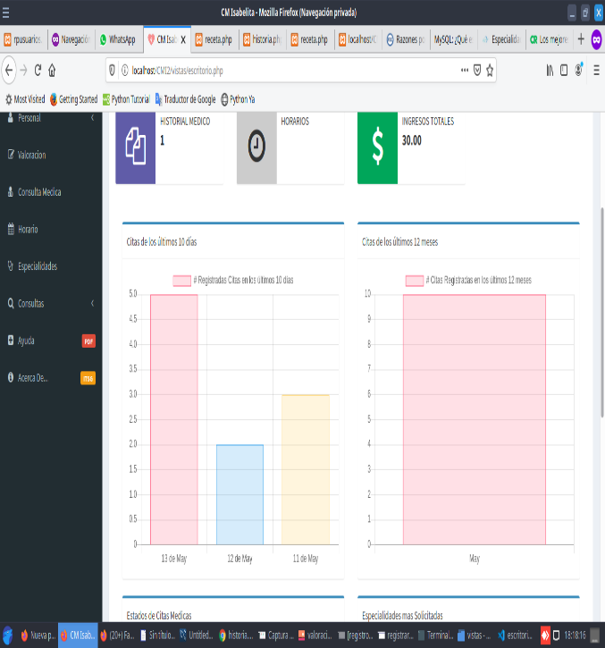

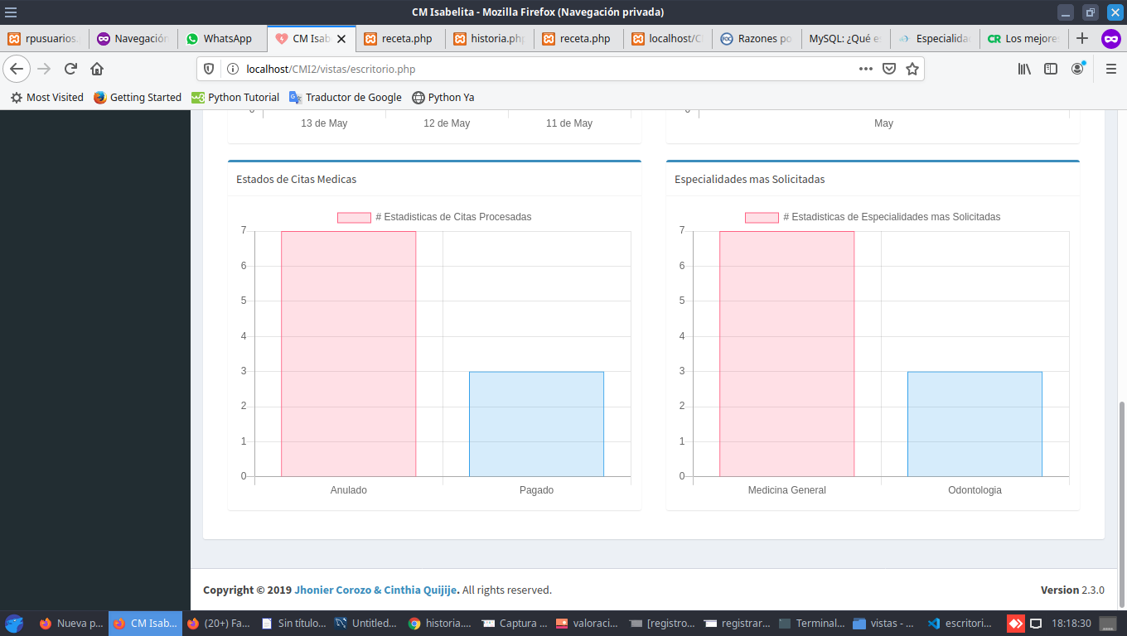

***Elaborado por****: Quijije Cinthia, Corozo Jhonier*

***Fuente:*** *Autores*

**4.12 ESPECIALIDAD**

***Figura 30: Especialidades- agregar-desactivar-activar***

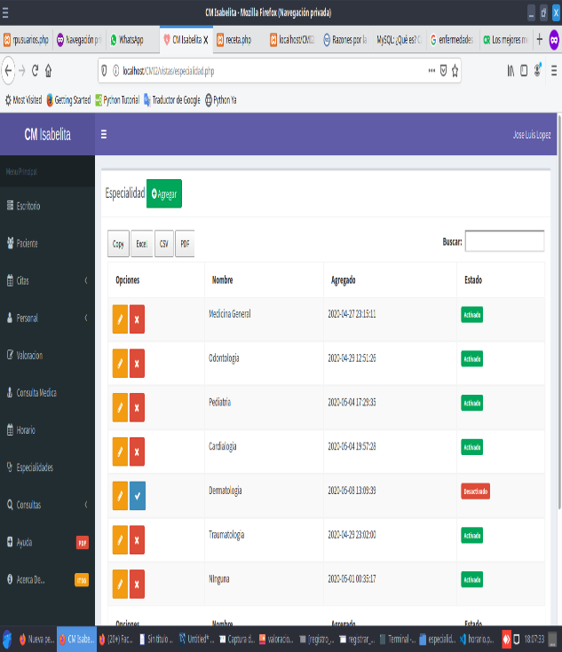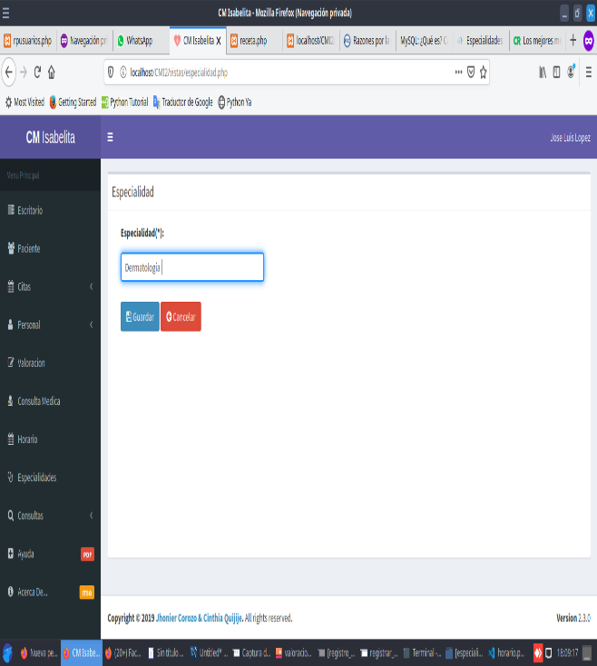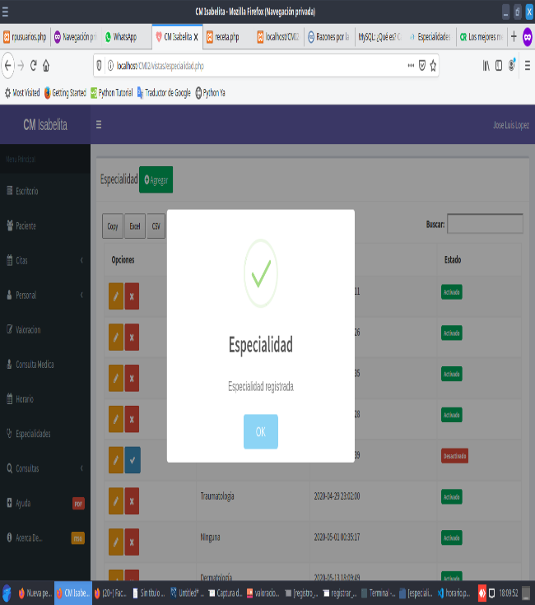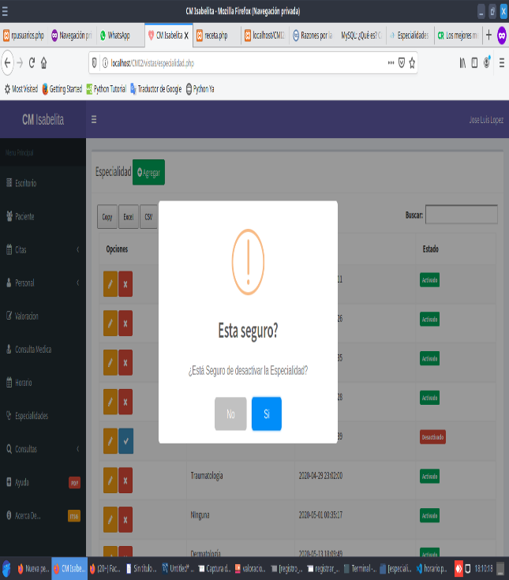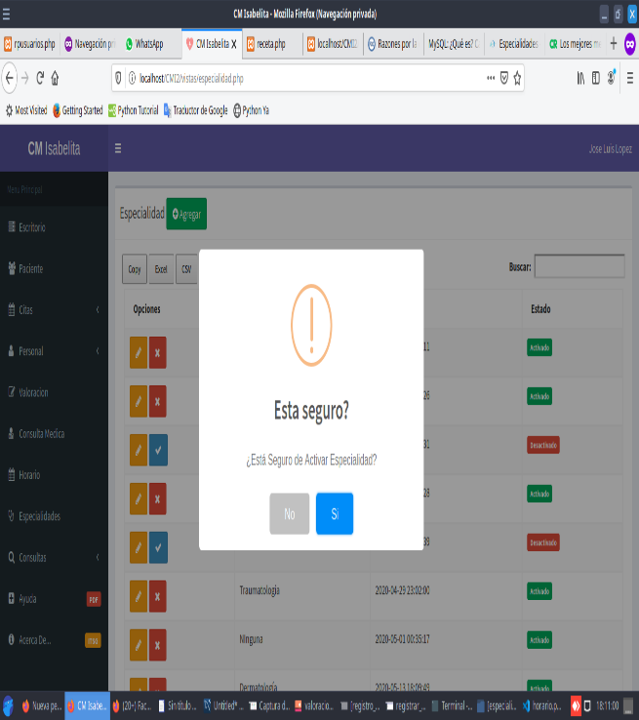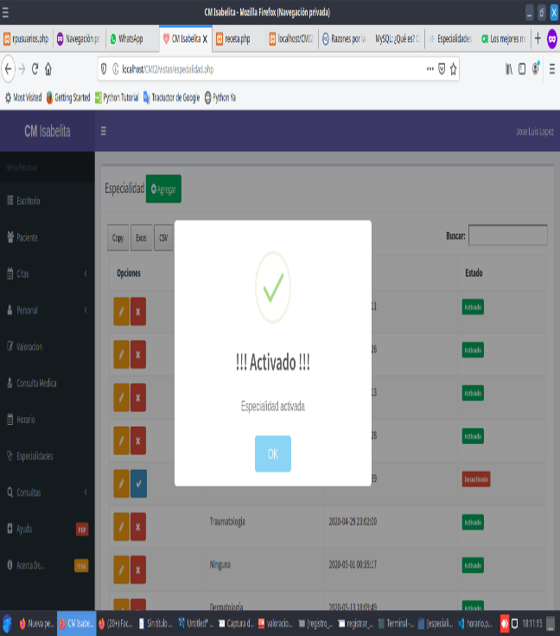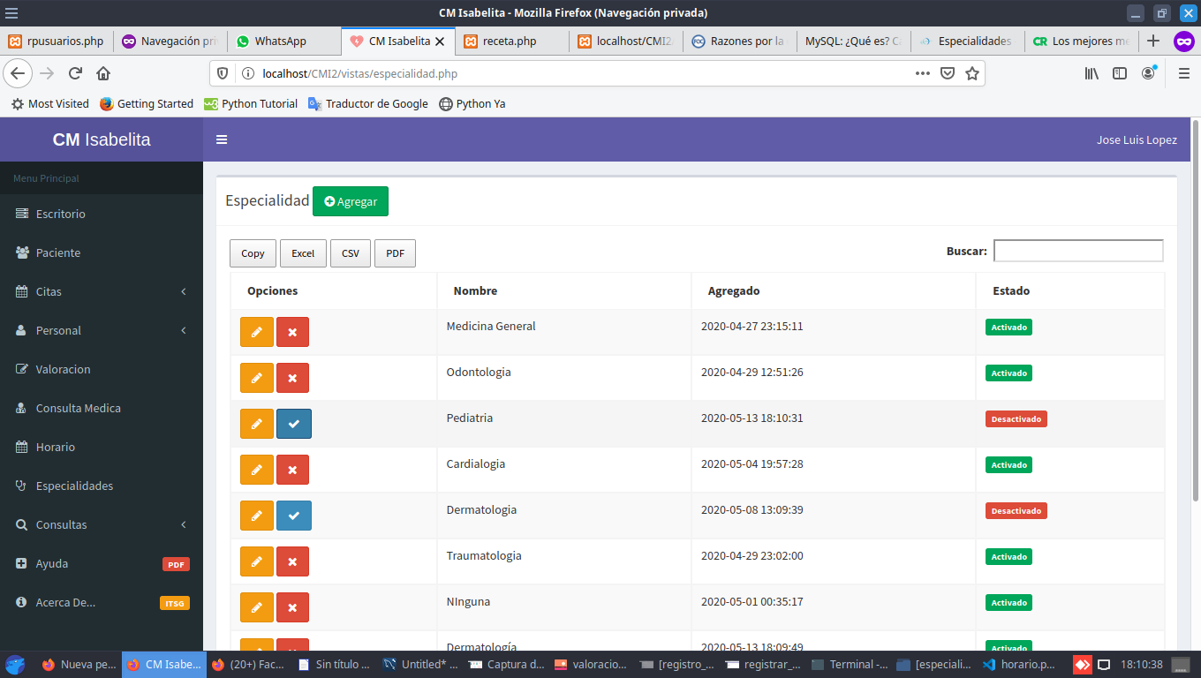

***Elaborado por****: Quijije Cinthia, Corozo Jhonier*

***Fuente:*** *Autores*

**4.13 HORARIOS**

***Figura 31: Registro de los horarios con citas médicas agendadas***

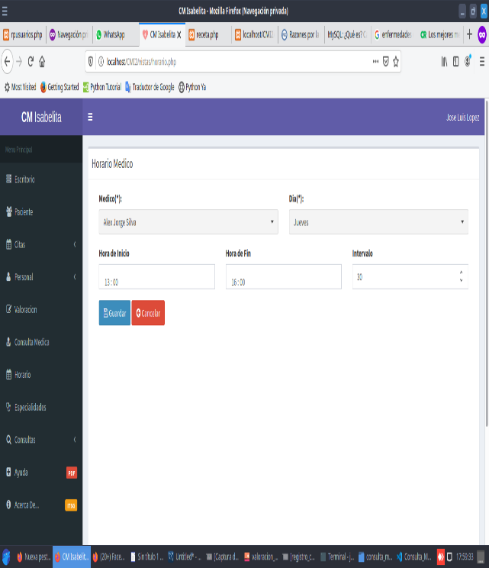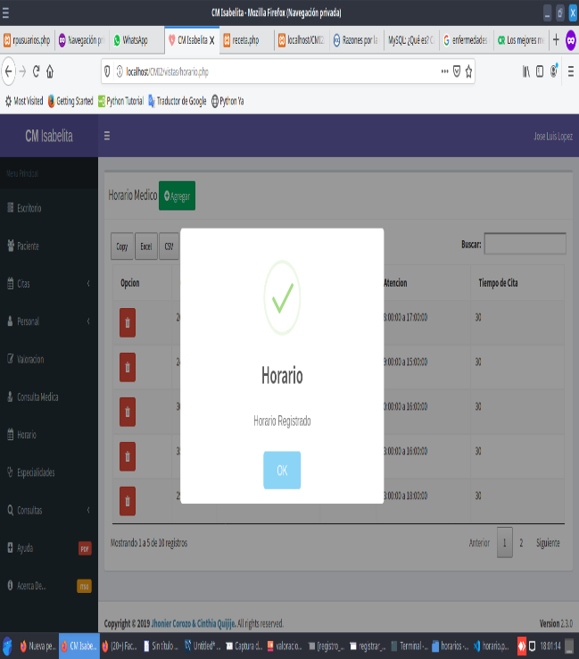

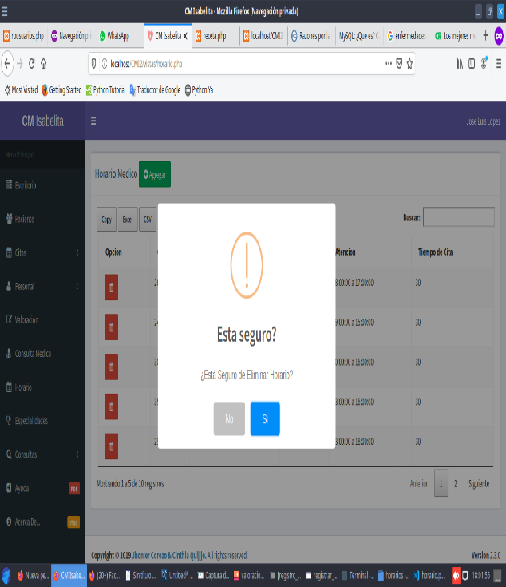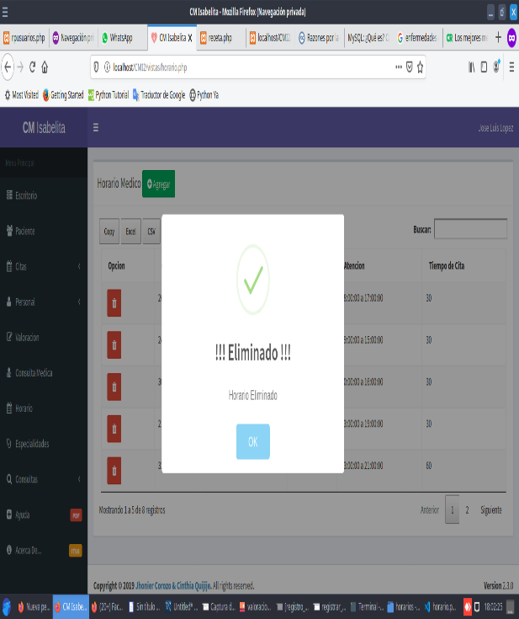

***Elaborado por****: Quijije Cinthia, Corozo Jhonier*

***Fuente:*** *Autores*

**4.14 PACIENTES**

***Figura 32: Pacientes registrados-historia clínica- generar lista de pacientes.***

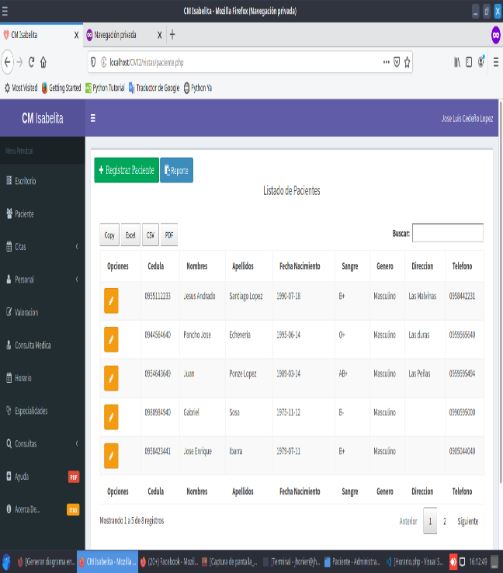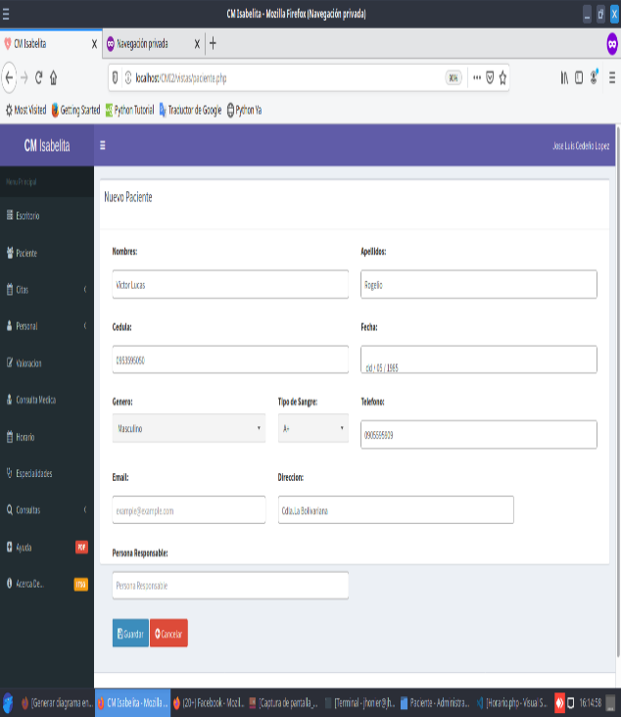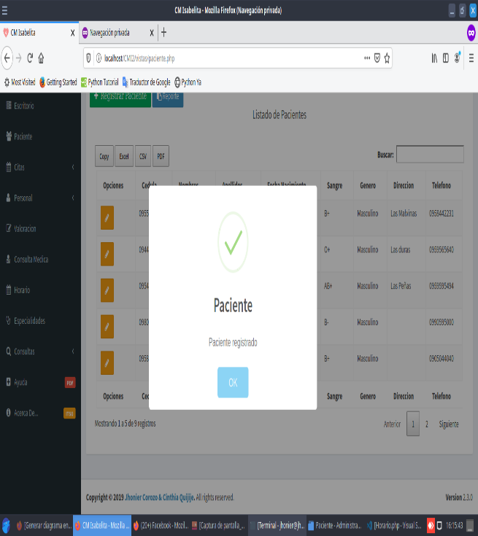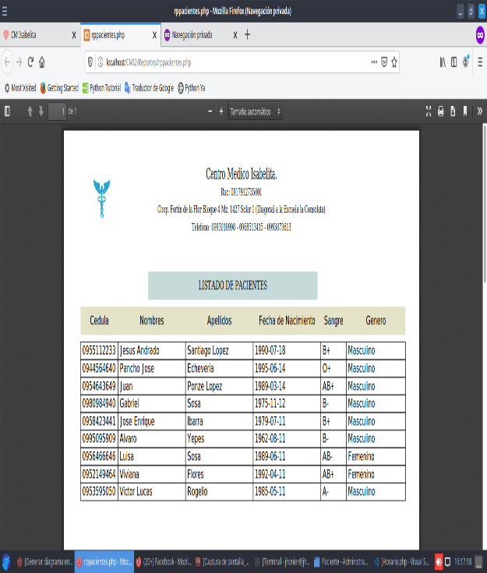

***Elaborado por****: Quijije Cinthia, Corozo Jhonier*

***Fuente:*** *Autores*

**4.15 PERSONAL**

***Figura 33: médicos activos- agregar- quitar- lista de médicos***

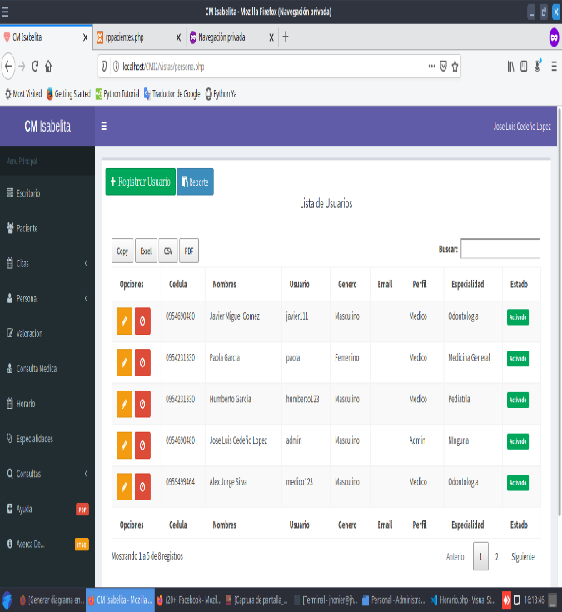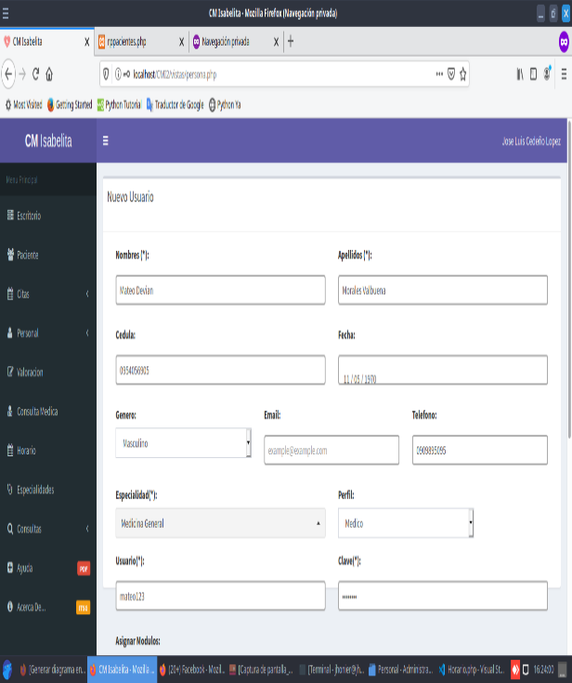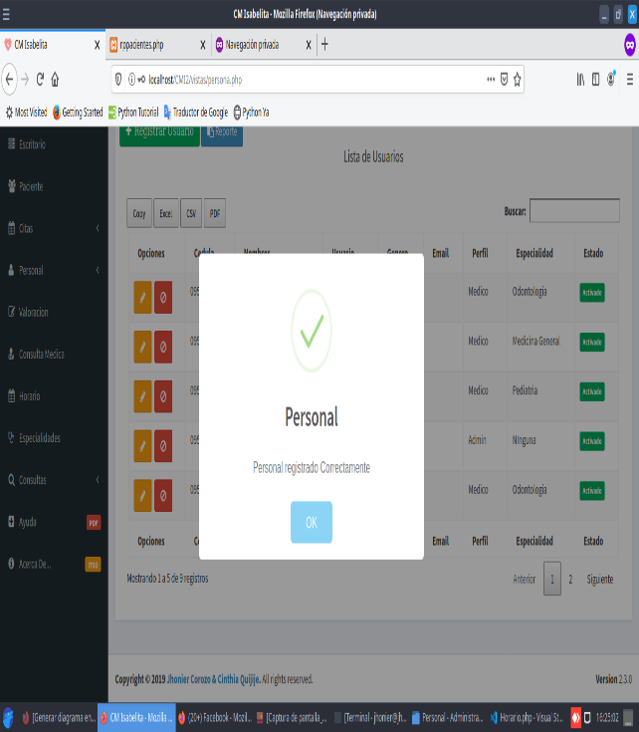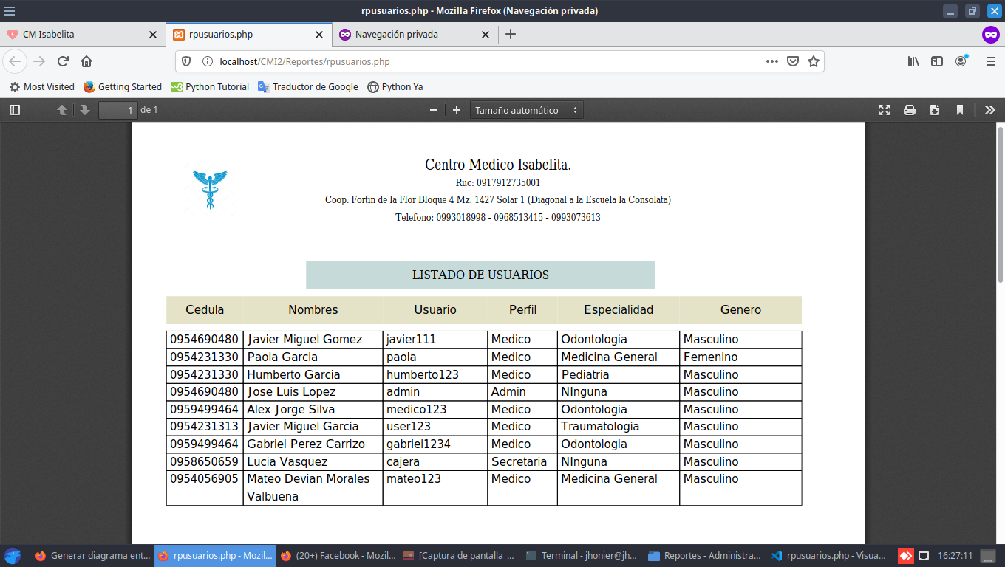

***Elaborado por****: Quijije Cinthia, Corozo Jhonier*

***Fuente:*** *Autores*

**4.16 VALORACIÓN**

***Figura 34: Valoración de Pacientes***

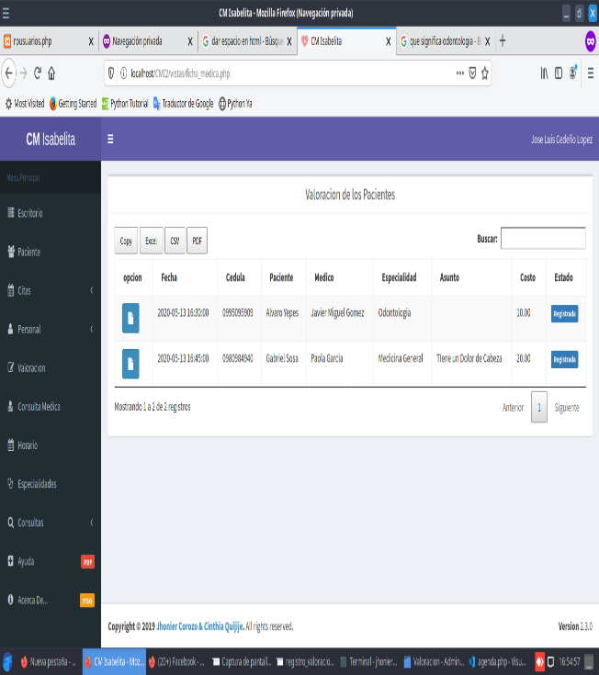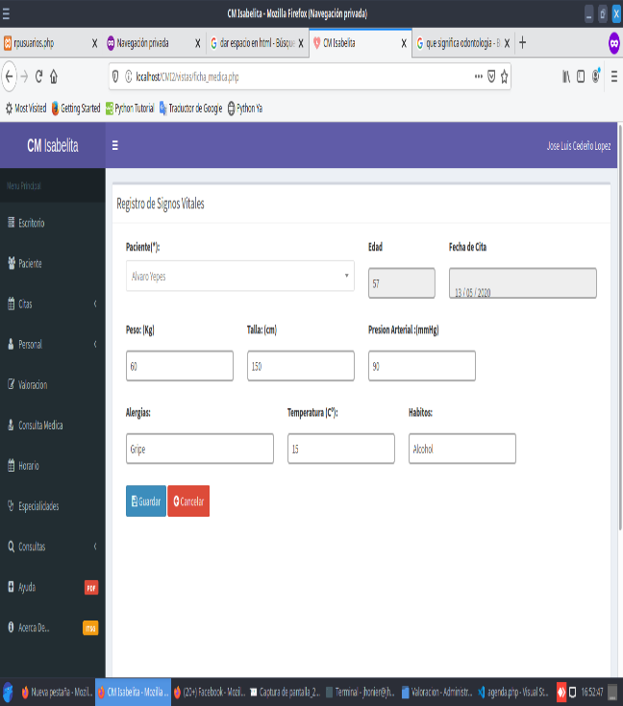

***Elaborado por****: Quijije Cinthia, Corozo Jhonier*

***Fuente:*** *Autores*

**4.17 CONCLUSIONES**

Culminado el desarrollo del trabajo de titulación actual, podemos ultimar lo siguiente:

1. Por medio del trabajo y aplicativo web realizado se logra automatizar los procesos de agendamiento de citas médicas, se disminuirán en parte los tiempos de esperas, en largas filas.
2. De unión a los resultados obtenidos en las encuestas podemos concretar que existe una acogida positiva del aplicativo diseñado, lo que nos lleva a concluir que los usuarios/pacientes respaldan la implementación del sistema planteado.
3. El centro médico no dispone de un sistema parecido al diseñado, por ende representará un objetivo muy significativo, ya que mejorara el proceso de agendamiento de citas y llevar un buen control de las historias clínicas de los pacientes del centro médico “Isabelita”.

**4.18 RECOMENDACIONES**

1. Debe realizarse manteamiento periódico del sistema web y revisión constante de respaldos de la data almacenada.
2. Se brindará capacitaciones sobre el uso del sistema de manera sencilla y entendible, a los usuarios del centro médico.
3. Se puede plantear soluciones de mejora para el aplicativo desarrollado, con el fin determinado de estar en constante actualización.
4. Tener acceso a Internet para el ingreso y funcionamiento del aplicativo.
5. Respaldar la data y realizar depuraciones, para medir la estabilidad futura en cuanto a la cantidad de datos que se pueden sumar, esto se puede dar debido al incremento de usuarios que podrían tener registrados en nuestro sistema.

**BIBLIOGRAFÍA**

HCE América Latina (Julio 2019) Historia Clínica Electrónica en: América Latina 5G *Américas*

<https://brechacero.com/wp-content/uploads/2019/07/HCE-America-Latina-ESP.pdf>

Lic. Manuel Torres Remón (2015) Desarrollo de aplicaciones web con php y MySQL Editorial Macro

<http://www.editorialmacro.com/producto?id=59>

Díaz Nagaki, Alexander Manuel, Orbegozo H., Khriss M., Safra M., Willie T. Renato (Marzo 2013) Sistemas de información, Salud Pública, Administración de Salud (Universidad Peruana de Ciencias Aplicadas) Editorial UPC

<https://repositorioacademico.upc.edu.pe/handle/10757/273679>

J.D Gauchat (Octubre 2013) El gran libro de HTML, CSS y JavaScript

<https://gutl.jovenclub.cu/wpcontent/uploads/2013/10/El+gran+libro+de+HTML5+CSS3+y+Javascrip.pdf>

Dr. Roberto Hernández Sampieri (2014) Metodología de la Investigación (Edición 6) México McGraw-Hill/Interamericana Editores.

<http://observatorio.epacartagena.gov.co/wp-content/uploads/2017/08/metodologia-de-la-investigacion-sexta-edicion.compressed.pdf>

Francisco Minera (Agosto 2014) PHP + MySQL desde Cero Argentina RedUSERS-issuu

<http://www.redusers.com/noticias/marcas-publicaciones/pub_desde-cero/>

(Kenneth C. Laudon y Jane P. Laudon) (2016) Sistema de Información Gerencial, Decimocuarta edición México //EDUCACIÓN-PEARSON

<http://cotana.informatica.edu.bo/downloads/ldSistemas_de_informacion_gerencial_14%20edicion.pdf>

Alfredo Goñi, Jesús Ibañez, Jhon I., josé V., (julio 2014) Aprendizaje basado en proyectos usando metodologías ágiles: para una asignatura básica de Ingeniería de Software (Universidad del País Vasco San Sebastián)// Departamento de Lenguajes y Sistemas Informáticos

<https://upcommons.upc.edu/bitstream/handle/2099/15461/P133go_apre.pdf?seque>

Paula B., Carolina. B., Alejandro R., Tamara Z., (Marzo 2017) La investigación cualitativa: un aporte para mejorar los servicios de salud//Chile-Departamento de Salud Pública

<https://scielo.conicyt.cl/pdf/rmc/v145n3/art12.pdf>

Pedro José S. (2012) Metodología de la Investigación Científica Venezuela/Universidad de los Andes/ Facultad de Ingeniería

<https://s3.amazonaws.com/academia.edu.documents/53994108/metodologia_investigacion.pdf?>

José Antonio P. (2015) Diseño y elaboración de un sistema de Información/ Ecuador/Universidad Estatal Península de Santa Elena (UPSE)

<https://repositorio.upse.edu.ec/xmlui/bitstream/handle/46000/2384/UPSE-TIN-2015-0015.pdf?sequence=1&isAllowed=y>

Fernando Berzal, Grady Booch, Jim R., Ivar J., (2013) UML- El lenguaje Unificado de Modelado /Fernando Berzal-OOP- Introducción Java

<http://elvex.ugr.es/decsai/java../pdf/3E-UML.pdf>

Sergio Gómez Bastar (2012) Metodología de la investigación (Primera Edición)/México/ Red Tercer Milenio S.C

<http://www.aliat.org.mx/BibliotecasDigitales/Axiologicas/Metodologia_de_la_investigacion.pdf>

Jorge Hechen. El estudio de la Población (edición 3). Santiago de Chile/Centro Latinoamericano de Demografía

<https://repositorio.cepal.org/bitstream/handle/11362/9752/S312H376Evol3_es.pdf;jsessionid=45684476EBD8746AF6EE394868A974D3?sequence=3>

Bedoya Cristhian Alberto (2017) Escala Likert para la descripción de actitudes hacía la tecnología por parte de los profesores de un colegio público de Bogotá/ Bogotá/Universidad Distrital Francisco José de Caldas

<http://repository.udistrital.edu.co/bitstream/11349/6881/1/BedoyaLagunaCrihstianAlberto2017.pdf>

Guillermina Baena Paz (2017) Metodología de la investigación (Tercera Edición)/México/Grupo Editorial Patria

<http://www.biblioteca.cij.gob.mx/Archivos/Materiales_de_consulta/Drogas_de_Abuso/Articulos/metodologia%20de%20la%20investigacion.pdf>

Karla Sáenz, Gerardo Tamez (2014) Métodos y técnicas cualitativas y cuantitativas/México/Editorial Tirant Humanidades

<http://eprints.uanl.mx/13416/1/2014_LIBRO%20Metodos%20y%20tecnicas_Aplicacion%20del%20metodo%20pag499_515.pdf>

**ANEXOS**

**ANEXOS – 1**

Como se lleva, el control clínico y parte diaria de pacientes.

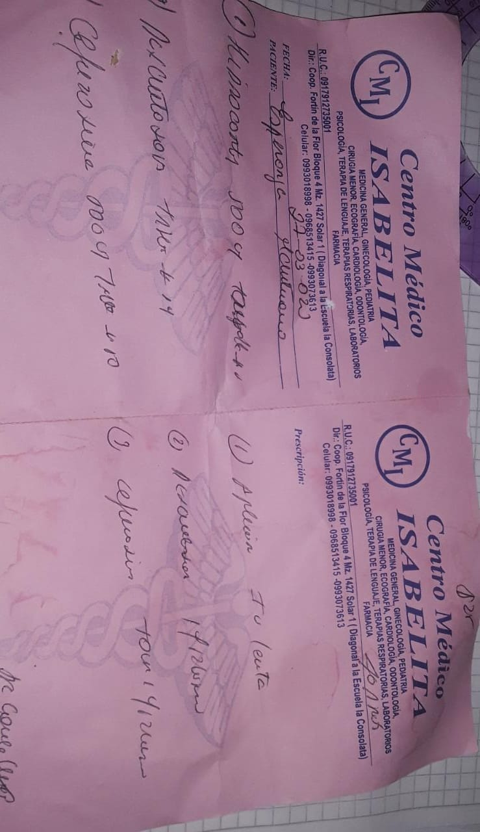

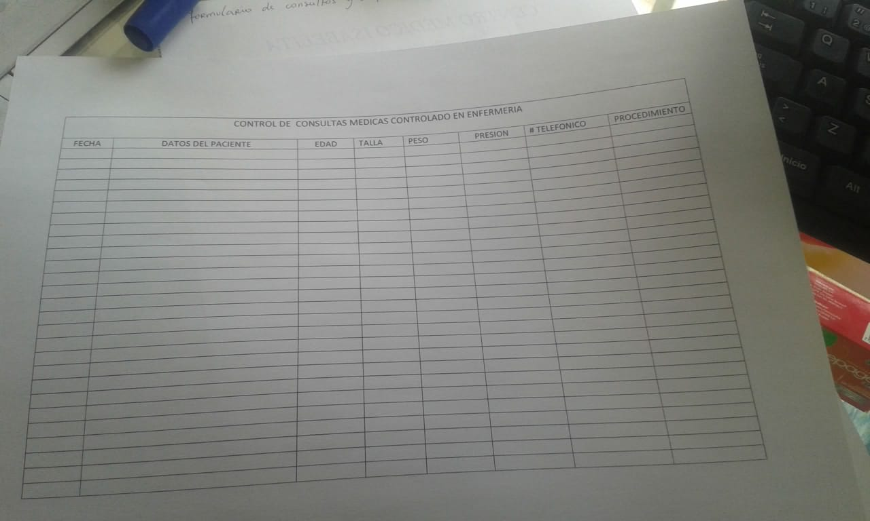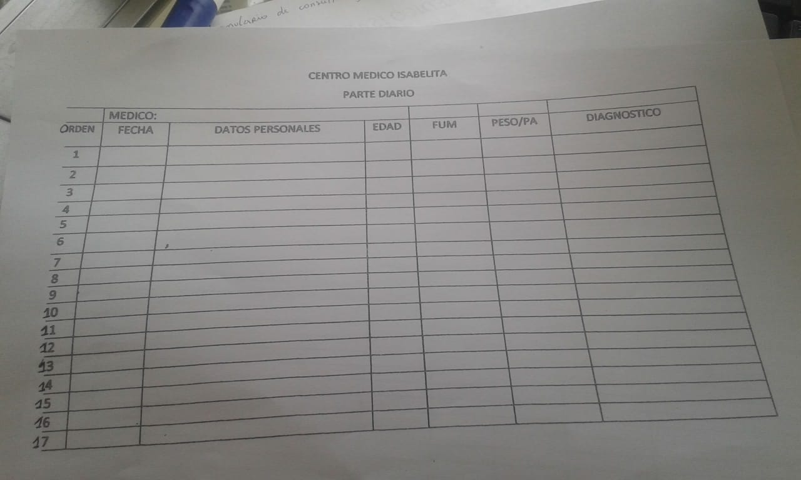

**ANEXO – 2- FACTURA DE CITA MÉDICA- A TRAVÉS DEL SISTEMA.**



**ANEXO – 3 – ENCUESTAS PARA LOS PACIENTES Y PERSONAL DEL CENTRO MÉDICO**

1. ¿Está de acuerdo con el proceso que actualmente, se llevó en el centro médico, para poder agendar una cita médica?

1. ¿Cree usted que el tiempo máximo para agendar una cita médica, deben ser de 5 a 10 minutos?
2. ¿Qué tan de acuerdo estás con la calidad de servicio que le brinda el centro médico?
3. ¿Está de acuerdo con que sería de mucha utilidad poder agendar una cita médica desde la comodidad de su casa o trabajo por medio de un computador con acceso a Internet?
4. ¿Usted cree que le beneficiaría tiempo, seguridad y mejor atención, poder agendar su cita médica a través de un computador con acceso a Internet?
5. ¿Estaría de acuerdo con la implementación de un sistema que permita agendar su cita médica y llevar el control de su historial clínico de forma virtual?
6. ¿Usted cree que es importante llevar un buen control del historial clínico de los pacientes del centro médico?
7. ¿Usted estaría de acuerdo en que el centro médico lleve su historial clínico de forma virtual?
8. ¿Usted cree que se debería implementar un sistema de gestión de citas médicas con su historial clínico de forma virtual, para mejorar el proceso que se lleva actualmente en el centro médico?

**ANEXOS – 4- MODELO DE ENCUESTA A LA ENCARGADA DEL CENTRO MÉDICO.**

***1. ¿Cuál es la principal función del cargo en agendamiento de citas?***

***--------------------------------------------------------------------------------------------------------------------------------------------------------------------------------------------------------------------***

***2. ¿Cuáles son los objetivos del cargo?***

*____________________________________________________________________________________________________________________________________________*

***3. ¿Qué actividades son las más relevantes del centro médico?***

***____________________________________________________________________________________________________________________________________________***

***4. ¿Cuánto es el tiempo promedio de espera de un paciente antes de registrarse, agendar la cita o cancelar?***

***____________________________________________________________________________________________________________________________________________5. ¿Cuánto es el promedio de espera de los pacientes antes de ser atendidos luego de pagar la cita agendada?***

***____________________________________________________________________________________________________________________________________________6. ¿Existe algún plan de contingencias, cuando se presenta una demanda excesiva de pacientes en horas pico?***

***___________________________________________________________________________________________________________________________________________***

***7. ¿A menudo recibe quejas o inconformidades por parte de los pacientes, cuáles son?***

***____________________________________________________________________________________________________________________________________________8. ¿Sería de gran ayuda la presencia de un aplicativo web para reducir el tiempo de espera de los pacientes y mejorar los procesos que se llevan y por ende el servicio?***

__________________________________________________________________________________________________________________________________________________________________________________________________________________